Ульяновский государственный университет
Факультет математики информационных и авиационных технологий
Кафедра информационных технологий

Лабораторная работа № 1

Метрическая оценка программного обеспечения
Вариант № 6
Каталог автомобилей

Выполнил
студент группы ПРИ-О-25/1
Ермолаев Е.А.
Проверил
Волков М.А.

Ульяновск 2026

Содержание
1 Задание и состав программ
2 Метрики размера программ
3 Метрики сложности потока управления
4 Метрики сложности потока данных
5 Метрики стилистики и технологических средств
6 Сравнение результатов
Приложение А Словари операторов и операндов
Приложение Б Классификация переменных и спен
Приложение В Подграфы для метрики граничных значений
Приложение Г Блок схемы и графы управления
Приложение Д Листинги программ

1 Задание и состав программ
Цель работы — разработать каталог автомобилей тремя способами программирования и сравнить полученные реализации по метрикам размера, потока управления и потока данных.
Разработаны линейная программа, программа с динамической переменной типа указатель и модульная программа. Каждая версия добавляет записи в бинарный файл cars.dat, выводит все записи, ищет по каждому атрибуту и завершает работу по пункту меню. Строковый поиск выполнен по совпадению подстроки с учётом регистра; числовой поиск — по включительному интервалу.
Поле | Тип | Содержание
brand | char[30] | Марка автомобиля
model | char[30] | Модель
year | int | Год выпуска от 1886 до 2026
price | int | Положительная цена
body | char[20] | Тип кузова
segment | char[10] | Сегмент автомобиля

Версия | Исходные файлы
Линейная | lab1/linear.cpp
С указателями | lab1/pointers.cpp
Модульная | modular/main.cpp, modular/car.h, modular/functions.h

Расчёт выполнен для исходников репозитория qvenx/lab-software-development-methods, коммит d8ae75f от 8 октября 2026 года. Заголовочные файлы учитываются один раз. Реализации модульных функций находятся в functions.h.

2 Метрики размера программ

2 1 Метрика Холстеда
Словари операторов и операндов с частотами приведены в приложении А.
Операторы: управляющие конструкции, имена функций, операции и разделители. Операнды: идентификаторы данных и литералы. Литерал считается одним операндом; каждая скобка — одним вхождением, пары объединены в словаре.
Директивы препроцессора, библиотечный код, char, int, void, const, struct, using, namespace, std, cin, cout, endl, left, ios, binary, app, numeric_limits и streamsize исключены. Car, типы файловых потоков и поля структуры учитываются как идентификаторы.
Показатель | Линейная | С указателями | Модульная
n₁ уникальных операторов | 46 | 49 | 57
n₂ уникальных операндов | 100 | 100 | 100
N₁ всего операторов | 1988 | 1985 | 1708
N₂ всего операндов | 551 | 553 | 380
n словарь программы | 146 | 149 | 157
N длина программы | 2539 | 2538 | 2088

$n=n_{1}+n_{2}; N=N_{1}+N_{2}; \hat{N}=n_{1}\log_{2}n_{1}+n_{2}\log_{2}n_{2}; V=N\log_{2}n.$
Потенциальный объём: $V^{*}=n^{*}\log_{2}n^{*}=19\log_{2}19=80,710623$. Принята общая модель интерфейса: $n_{1}^{*}=2$, $n_{2}^{*}=17$, $n^{*}=19$. В 17 операндов входят шесть полей записи, два выбора меню, четыре строковых запроса, четыре числовые границы и файл данных.
$L=\frac{V^{*}}{V}; \hat{L}=\frac{2n_{2}}{n_{1}N_{2}}; I=\hat{L}V.$
Усилия: $E_{\text{теор}}=\frac{\hat{N}\log_{2}n}{L}$; $E_{\text{факт}}=\frac{V}{L}=\frac{V^{2}}{V^{*}}$. Все логарифмы имеют основание 2; округляются конечные результаты.
Показатель | Линейная | С указателями | Модульная
N̂ расчётная длина | 918,469469 | 939,506401 | 996,860350
V объём | 18254,964555 | 18322,249705 | 15231,168124
V* потенциальный объём | 80,710623 | 80,710623 | 80,710623
L уровень программы | 0,004421 | 0,004405 | 0,005299
L̂ оценка уровня | 0,007891 | 0,007381 | 0,009234
I содержание | 144,046118 | 135,234526 | 140,638672
Eфакт усилия | 4128870,767284 | 4159363,696984 | 2874324,029378

Показатель | Линейная | С указателями | Модульная
Eтеор | 1493596,589608 | 1539696,146105 | 1372269,950824

3 Метрики сложности потока управления

3 1 Метрика Маккейба
$G=e−v+2p$, где $e$ — дуги, $v$ — вершины, $p$ — связные компоненты. Для каждой функции $p=1$. Последовательные действия объединены в базовые блоки; составное условие — одна вершина отбора. Учитываются все ветви case и default.
Версия и функция | v | e | p | G
Линейная / main | 145 | 200 | 1 | 57
С указателями / main | 145 | 200 | 1 | 57
Модульная / main | 14 | 19 | 1 | 7
Модульная / addCar | 36 | 46 | 1 | 12
Модульная / showAll | 9 | 10 | 1 | 3
Модульная / findCar | 12 | 19 | 1 | 9
Модульная / searchByBrand | 16 | 20 | 1 | 6
Модульная / searchByModel | 16 | 20 | 1 | 6
Модульная / searchByYear | 16 | 20 | 1 | 6
Модульная / searchByPrice | 16 | 20 | 1 | 6
Модульная / searchByBody | 16 | 20 | 1 | 6
Модульная / searchBySegment | 16 | 20 | 1 | 6
Модульная / printHeader | 3 | 2 | 1 | 1
Модульная / printCar | 3 | 2 | 1 | 1

Линейная и указательная версии: $G=200−145+2=57$. Для модульной версии: $maxG_{i}=12$, $\sum_{i=1}^{12}{G_{i}}=69$. С общей базовой единицей: $1+\sum_{i=1}^{12}{\left(G_{i}−1\right)}=58$.
Графы с нумерацией вершин приведены в приложении Г. Для модульной версии каждая функция имеет отдельный граф.

3 2 Метрика граничных значений
Подграф вершины отбора включает саму вершину и заканчивается перед ближайшей общей нижней границей. Его сложность равна числу вершин. Принимающая вершина с одной исходящей дугой имеет сложность 1; конечная — 0.
Sa=j​sj+r; S0=1−v−1Sa, где $s_{j}$ — сложности подграфов вершин отбора, $r$ — число принимающих вершин с одной дугой. Подграфы приведены в приложении В.
Версия и функция | Sa | S₀
Линейная / main | 622 | 0,768489
С указателями / main | 622 | 0,768489
Модульная / main | 28 | 0,535714
Модульная / addCar | 63 | 0,444444
Модульная / showAll | 14 | 0,428571
Модульная / findCar | 18 | 0,388889
Модульная / searchByBrand | 30 | 0,500000
Модульная / searchByModel | 30 | 0,500000
Модульная / searchByYear | 26 | 0,423077
Модульная / searchByPrice | 26 | 0,423077
Модульная / searchByBody | 30 | 0,500000
Модульная / searchBySegment | 30 | 0,500000
Модульная / printHeader | 2 | 0
Модульная / printCar | 2 | 0

Линейная и указательная версии: $S_{a}=531+91=622$; $S_{0}=1−\frac{144}{622}=0,768489$. Для модульной версии показатели рассчитаны по функциям.

3 3 Метрика Джилба
$CL$ — число if и switch; $cl=\frac{CL}{N_{1}}$. $CLI$ — максимальная вложенность управляющих конструкций, включая циклы. Внешний уровень — первый; else относится к своему if. Вложенность вызванных функций не прибавляется.
Показатель | Линейная | С указателями | Модульная
CL число условий | 29 | 29 | 24
cl относительная сложность | 0,014588 | 0,014610 | 0,014052
CLI вложенность | 6 | 6 | 3

Версия и функция | CL | CLI
Линейная / main | 29 | 6
С указателями / main | 29 | 6
Модульная / main | 1 | 2
Модульная / addCar | 5 | 2
Модульная / showAll | 1 | 2
Модульная / findCar | 1 | 1
Модульная / searchByBrand | 3 | 3
Модульная / searchByModel | 3 | 3
Модульная / searchByYear | 2 | 3
Модульная / searchByPrice | 2 | 3
Модульная / searchByBody | 3 | 3
Модульная / searchBySegment | 3 | 3
Модульная / printHeader | 0 | 0
Модульная / printCar | 0 | 0

4 Метрики сложности потока данных

4 1 Спен
$span\left(x\right)=k_{x}−1$, где $k_{x}$ — число появлений переменной, включая объявление. Учитываются локальные переменные и параметры в своих областях видимости. car считается целиком; поля, функции, типы, литералы и стандартные потоки отдельно не учитываются.
Показатель | Линейная | С указателями | Модульная
Переменных и параметров | 19 | 19 | 27
Суммарный спен | 148 | 149 | 113

4 2 Метрика Чепина
$Q=P+2M+3C+0,5T$. $P$ — исходные данные для обработки и вывода; $M$ — создаваемые или изменяемые данные; $C$ — данные в условиях управления; $T$ — неиспользуемые переменные. Группы могут пересекаться.
В $P$ входят car и параметры поиска; в $M$ — локальные переменные; в $C$ — переменные условий проверки ввода, поиска, меню и файловых потоков. Параметр const Car& car функции printCar входит только в $P$. Классификация приведена в приложении Б.
Показатель | Линейная | С указателями | Модульная
P | 9 | 9 | 17
M | 19 | 19 | 26
C | 19 | 19 | 26
T | 0 | 0 | 0
Q метрика Чепина | 104 | 104 | 147

4 3 Пары модуль и глобальная переменная
$R_{up}=\frac{A_{up}}{P_{up}}$, где $A_{up}$ — фактические пары «модуль — глобальная переменная», $P_{up}$ — возможные. Пользовательских глобальных переменных нет: $A_{up}=P_{up}=0$; $R_{up}$ не определено.
Поток данных: ввод и проверка → структура Car → cars.dat; чтение из файла → проверка критерия поиска → вывод. В модульной версии запись передаётся в printCar через const Car&.

5 Метрики стилистики и технологических средств

5 1 Уровень комментированности
$F=\frac{N_{\text{ком}}}{N_{\text{стр}}}=0$: комментариев нет. Учитываются все физические строки. Тексты разделены на шесть последовательных частей максимально равной длины.
Показатель | Линейная | С указателями | Модульная
Физических строк | 509 | 533 | 524
Комментариев | 0 | 0 | 0

$F_{i}=sign\left(\frac{N_{\text{ком},i}}{N_{\text{стр},i}}−0,1\right)=−1; \sum_{i=1}^{6}{F_{i}}=−6$. Нормальный уровень комментированности не достигнут.
Версия | Строки в сегментах | ΣFᵢ
Линейная | 85, 85, 85, 85, 85, 84 | −6
С указателями | 89, 89, 89, 89, 89, 88 | −6
Модульная | 88, 88, 87, 87, 87, 87 | −6

5 2 Метрики Денисенко
$g_{\text{тип}}=T⋅\frac{T\left(T−1\right)+N_{1}\left(n_{1}−1\right)+N_{2}\left(n_{2}−1\right)}{N_{1}\left(n_{1}−T\right)+N_{2}\left(n_{2}−T\right)}.$
$T=6$: char, char[], int, Car (Car*), ifstream, ofstream. Ссылки относятся к типу Car. Область доступности:
$g_{\text{м}}=\frac{T\left(T−1\right)+N_{1}\left(n_{1}−1\right)+N_{2}\left(n_{2}−1\right)+N_{2}n_{\text{св}}}{T\left(T−1\right)+N_{1}\left(n_{1}−1\right)+N_{2}\left(n_{2}−1\right)}.$
Связей через глобальные переменные нет: $n_{\text{св}}=0$; $g_{\text{м}}=1$.
Показатель | Линейная | С указателями | Модульная
gтип контроль типов | 6,581431 | 6,555713 | 6,511447
gм область доступности | 1 | 1 | 1

5 3 Уровень языка программирования
$λ={\hat{L}}^{ 2}V; \overline{λ}=\frac{λ_{1}+λ_{2}+λ_{3}}{3}; σ=\sqrt{\frac{\sum_{i=1}^{3}{{\left(λ_{i}−\overline{λ}\right)}^{2}}}{3}}.$
Показатель | Линейная | С указателями | Модульная
λ уровень языка | 1,136638 | 0,998151 | 1,298603

$\overline{λ}=1,144464; σ=0,122784.$

6 Сравнение результатов
Модульная версия имеет меньшие длину и объём по Холстеду и суммарный спен. Максимальная сложность функции снизилась с 57 до 12, вложенность — с 6 до 3. Линейная и указательная версии имеют одинаковую топологию графа.

Приложение А Словари операторов и операндов

Линейная
Оператор | Частота | Операнд | Частота
! | 16 | " to 2026: " | 1
!= | 5 | "0 - Exit" | 1
& | 8 | "0 - back" | 1
&& | 2 | "1 - Add car" | 1
() | 594 | "1 - brand" | 1
* | 8 | "2 - Show all" | 1
, | 65 | "2 - model" | 1
. | 153 | "3 - Search" | 1
: | 5 | "3 - year" | 1
:: | 31 | "4 - price" | 1
; | 179 | "5 - body" | 1
< | 39 | "6 - segment " | 1
<< | 322 | "Body cannot be empty" | 1
<= | 3 | "Body car cannot be empty" | 1
== | 14 | "Body car is too long. Maximum 19 characters" | 1
> | 35 | "Body is too long. Maximum characters 19" | 1
>= | 2 | "Body" | 7
>> | 8 | "Body: " | 1
[] | 16 | "Brand cannot be empty" | 2
break | 5 | "Brand is too long. Maximum 29 characters" | 1
case | 4 | "Brand is too long. Maximum 29 characters: " | 1
clear | 16 | "Brand" | 7
close | 8 | "Brand: " | 1
default | 1 | "Car added." | 1
do | 1 | "Enter Brand: " | 1
else | 16 | "Enter a number: " | 1
fail | 16 | "Enter body: " | 1
getline | 16 | "Enter model: " | 1
if | 28 | "Enter segment: " | 1
ignore | 22 | "Error file read" | 1
main | 1 | "Exit" | 1
max | 22 | "File open error" | 7
read | 7 | "From price" | 1
reinterpret_cast | 8 | "From year: " | 1
return | 1 | "Model cannot be empty" | 2
setw | 84 | "Model is too long. Maximum 29 characters" | 1
sizeof | 8 | "Model is too long. Maximum characters 29" | 1
string | 7 | "Model" | 7
strlen | 8 | "Model: " | 1
strstr | 4 | "Price" | 7
switch | 1 | "Price: " | 1
while | 24 | "Segment cannot be empty" | 2
write | 1 | "Segment is too long. Maximum 9 characters" | 1
{} | 150 | "Segment is too long. Maximum characters 9" | 1
| | 1 | "Segment" | 7
|| | 23 | "Segment: " | 1
 |  | "To price" | 1
 |  | "To year: " | 1
 |  | "Wrong choice. Enter 0-6: " | 1
 |  | "Wrong choise" | 1
 |  | "Wrong price. Enter correct price." | 2
 |  | "Wrong price. Enter positive number: " | 1
 |  | "Wrong year. Enter year from " | 1
 |  | "Wrong year. Enter year from 1886 to 2026" | 2
 |  | "Year" | 7
 |  | "Year: " | 1
 |  | "cars.dat" | 8
 |  | "search by: " | 1
 |  | '-' | 7
 |  | '\n' | 22
 |  | 0 | 14
 |  | 1 | 4
 |  | 10 | 6
 |  | 11 | 14
 |  | 116 | 7
 |  | 14 | 14
 |  | 1886 | 3
 |  | 2 | 2
 |  | 20 | 6
 |  | 2026 | 3
 |  | 21 | 14
 |  | 3 | 3
 |  | 30 | 12
 |  | 31 | 28
 |  | 4 | 1
 |  | 5 | 1
 |  | 6 | 2
 |  | 8 | 14
 |  | Car | 10
 |  | body | 12
 |  | brand | 12
 |  | car | 76
 |  | choice | 6
 |  | file | 32
 |  | ifstream | 7
 |  | maxPrice | 5
 |  | maxYear | 6
 |  | minPrice | 5
 |  | minYear | 7
 |  | model | 12
 |  | nullptr | 4
 |  | ofstream | 1
 |  | price | 12
 |  | searchBody | 5
 |  | searchBrand | 5
 |  | searchChoice | 10
 |  | searchModel | 5
 |  | searchSegment | 5
 |  | segment | 12
 |  | year | 13

$n_{1}=46;N_{1}=1988;n_{2}=100;N_{2}=551$.

С указателями
Оператор | Частота | Операнд | Частота
! | 16 | " to 2026: " | 1
!= | 5 | "0 - Exit" | 1
&& | 2 | "0 - back" | 1
() | 594 | "1 - Add car" | 1
* | 9 | "1 - brand" | 1
, | 65 | "2 - Show all" | 1
-> | 67 | "2 - model" | 1
. | 86 | "3 - Search" | 1
: | 5 | "3 - year" | 1
:: | 31 | "4 - price" | 1
; | 180 | "5 - body" | 1
< | 39 | "6 - segment " | 1
<< | 322 | "Body cannot be empty" | 1
<= | 3 | "Body car cannot be empty" | 1
= | 1 | "Body car is too long. Maximum 19 characters" | 1
== | 14 | "Body is too long. Maximum characters 19" | 1
> | 35 | "Body" | 7
>= | 2 | "Body: " | 1
>> | 8 | "Brand cannot be empty" | 2
[] | 16 | "Brand is too long. Maximum 29 characters" | 1
break | 5 | "Brand is too long. Maximum 29 characters: " | 1
case | 4 | "Brand" | 7
clear | 16 | "Brand: " | 1
close | 8 | "Car added." | 1
default | 1 | "Enter Brand: " | 1
delete | 1 | "Enter a number: " | 1
do | 1 | "Enter body: " | 1
else | 16 | "Enter model: " | 1
fail | 16 | "Enter segment: " | 1
getline | 16 | "Error file read" | 1
if | 28 | "Exit" | 1
ignore | 22 | "File open error" | 7
main | 1 | "From price" | 1
max | 22 | "From year: " | 1
new | 1 | "Model cannot be empty" | 2
read | 7 | "Model is too long. Maximum 29 characters" | 1
reinterpret_cast | 8 | "Model is too long. Maximum characters 29" | 1
return | 1 | "Model" | 7
setw | 84 | "Model: " | 1
sizeof | 8 | "Price" | 7
string | 7 | "Price: " | 1
strlen | 8 | "Segment cannot be empty" | 2
strstr | 4 | "Segment is too long. Maximum 9 characters" | 1
switch | 1 | "Segment is too long. Maximum characters 9" | 1
while | 24 | "Segment" | 7
write | 1 | "Segment: " | 1
{} | 150 | "To price" | 1
| | 1 | "To year: " | 1
|| | 23 | "Wrong choice. Enter 0-6: " | 1
 |  | "Wrong choise" | 1
 |  | "Wrong price. Enter correct price." | 2
 |  | "Wrong price. Enter positive number: " | 1
 |  | "Wrong year. Enter year from " | 1
 |  | "Wrong year. Enter year from 1886 to 2026" | 2
 |  | "Year" | 7
 |  | "Year: " | 1
 |  | "cars.dat" | 8
 |  | "search by: " | 1
 |  | '-' | 7
 |  | '\n' | 22
 |  | 0 | 14
 |  | 1 | 4
 |  | 10 | 6
 |  | 11 | 14
 |  | 116 | 7
 |  | 14 | 14
 |  | 1886 | 3
 |  | 2 | 2
 |  | 20 | 6
 |  | 2026 | 3
 |  | 21 | 14
 |  | 3 | 3
 |  | 30 | 12
 |  | 31 | 28
 |  | 4 | 1
 |  | 5 | 1
 |  | 6 | 2
 |  | 8 | 14
 |  | Car | 11
 |  | body | 12
 |  | brand | 12
 |  | car | 77
 |  | choice | 6
 |  | file | 32
 |  | ifstream | 7
 |  | maxPrice | 5
 |  | maxYear | 6
 |  | minPrice | 5
 |  | minYear | 7
 |  | model | 12
 |  | nullptr | 4
 |  | ofstream | 1
 |  | price | 12
 |  | searchBody | 5
 |  | searchBrand | 5
 |  | searchChoice | 10
 |  | searchModel | 5
 |  | searchSegment | 5
 |  | segment | 12
 |  | year | 13

$n_{1}=49;N_{1}=1985;n_{2}=100;N_{2}=553$.

Модульная
Оператор | Частота | Операнд | Частота
! | 16 | " to 2026: " | 1
!= | 5 | "0 - Exit" | 1
& | 10 | "0 - back" | 1
&& | 2 | "1 - Add car" | 1
() | 518 | "1 - brand" | 1
* | 8 | "2 - Show all" | 1
, | 59 | "2 - model" | 1
. | 117 | "3 - Search" | 1
: | 13 | "3 - year" | 1
:: | 31 | "4 - price" | 1
; | 211 | "5 - body" | 1
< | 39 | "6 - segment " | 1
<< | 142 | "Body cannot be empty" | 1
<= | 3 | "Body car cannot be empty" | 1
== | 8 | "Body car is too long. Maximum 19 characters" | 1
> | 35 | "Body is too long. Maximum characters 19" | 1
>= | 2 | "Body" | 1
>> | 8 | "Body: " | 1
[] | 16 | "Brand cannot be empty" | 2
addCar | 3 | "Brand is too long. Maximum 29 characters" | 1
break | 13 | "Brand is too long. Maximum 29 characters: " | 1
case | 11 | "Brand" | 1
clear | 16 | "Brand: " | 1
close | 8 | "Car added." | 1
default | 2 | "Enter Brand: " | 1
do | 1 | "Enter a number: " | 1
else | 16 | "Enter body: " | 1
fail | 16 | "Enter model: " | 1
findCar | 3 | "Enter segment: " | 1
getline | 16 | "Error file read" | 1
if | 22 | "Exit" | 1
ignore | 22 | "File open error" | 7
main | 1 | "From price" | 1
max | 22 | "From year: " | 1
printCar | 9 | "Model cannot be empty" | 2
printHeader | 9 | "Model is too long. Maximum 29 characters" | 1
read | 7 | "Model is too long. Maximum characters 29" | 1
reinterpret_cast | 8 | "Model" | 1
return | 1 | "Model: " | 1
searchByBody | 3 | "Price" | 1
searchByBrand | 3 | "Price: " | 1
searchByModel | 3 | "Segment cannot be empty" | 2
searchByPrice | 3 | "Segment is too long. Maximum 9 characters" | 1
searchBySegment | 3 | "Segment is too long. Maximum characters 9" | 1
searchByYear | 3 | "Segment" | 1
setw | 12 | "Segment: " | 1
showAll | 3 | "To price" | 1
sizeof | 8 | "To year: " | 1
string | 1 | "Wrong choice" | 1
strlen | 8 | "Wrong choice. Enter 0-6: " | 1
strstr | 4 | "Wrong price. Enter correct price." | 2
switch | 2 | "Wrong price. Enter positive number: " | 1
while | 24 | "Wrong year. Enter year from " | 1
write | 1 | "Wrong year. Enter year from 1886 to 2026" | 2
{} | 154 | "Year" | 1
| | 1 | "Year: " | 1
|| | 23 | "cars.dat" | 8
 |  | "search by: " | 1
 |  | '-' | 1
 |  | '\n' | 22
 |  | 0 | 15
 |  | 1 | 4
 |  | 10 | 6
 |  | 11 | 2
 |  | 116 | 1
 |  | 14 | 2
 |  | 1886 | 3
 |  | 2 | 2
 |  | 20 | 6
 |  | 2026 | 3
 |  | 21 | 2
 |  | 3 | 3
 |  | 30 | 12
 |  | 31 | 4
 |  | 4 | 1
 |  | 5 | 1
 |  | 6 | 2
 |  | 8 | 2
 |  | Car | 19
 |  | body | 6
 |  | brand | 6
 |  | car | 56
 |  | choice | 6
 |  | file | 32
 |  | ifstream | 7
 |  | maxPrice | 5
 |  | maxYear | 6
 |  | minPrice | 5
 |  | minYear | 7
 |  | model | 6
 |  | nullptr | 4
 |  | ofstream | 1
 |  | price | 6
 |  | searchBody | 5
 |  | searchBrand | 5
 |  | searchChoice | 5
 |  | searchModel | 5
 |  | searchSegment | 5
 |  | segment | 6
 |  | year | 7

$n_{1}=57;N_{1}=1708;n_{2}=100;N_{2}=380$.

Приложение Б Классификация переменных и спен

Линейная
Функция | Переменная | k | k − 1 | P | M | C | T
main | car #1 | 76 | 75 | 1 | 1 | 1 | 0
main | choice #2 | 6 | 5 | 0 | 1 | 1 | 0
main | file #3 | 4 | 3 | 0 | 1 | 1 | 0
main | file #4 | 4 | 3 | 0 | 1 | 1 | 0
main | searchChoice #5 | 10 | 9 | 0 | 1 | 1 | 0
main | searchBrand #6 | 5 | 4 | 1 | 1 | 1 | 0
main | file #7 | 4 | 3 | 0 | 1 | 1 | 0
main | searchModel #8 | 5 | 4 | 1 | 1 | 1 | 0
main | file #9 | 4 | 3 | 0 | 1 | 1 | 0
main | minYear #10 | 7 | 6 | 1 | 1 | 1 | 0
main | maxYear #11 | 6 | 5 | 1 | 1 | 1 | 0
main | file #12 | 4 | 3 | 0 | 1 | 1 | 0
main | minPrice #13 | 5 | 4 | 1 | 1 | 1 | 0
main | maxPrice #14 | 5 | 4 | 1 | 1 | 1 | 0
main | file #15 | 4 | 3 | 0 | 1 | 1 | 0
main | searchBody #16 | 5 | 4 | 1 | 1 | 1 | 0
main | file #17 | 4 | 3 | 0 | 1 | 1 | 0
main | searchSegment #18 | 5 | 4 | 1 | 1 | 1 | 0
main | file #19 | 4 | 3 | 0 | 1 | 1 | 0

x​spanx=148; Q=104. Номер после имени различает объявления в разных областях видимости.

С указателями
Функция | Переменная | k | k − 1 | P | M | C | T
main | car #1 | 77 | 76 | 1 | 1 | 1 | 0
main | choice #2 | 6 | 5 | 0 | 1 | 1 | 0
main | file #3 | 4 | 3 | 0 | 1 | 1 | 0
main | file #4 | 4 | 3 | 0 | 1 | 1 | 0
main | searchChoice #5 | 10 | 9 | 0 | 1 | 1 | 0
main | searchBrand #6 | 5 | 4 | 1 | 1 | 1 | 0
main | file #7 | 4 | 3 | 0 | 1 | 1 | 0
main | searchModel #8 | 5 | 4 | 1 | 1 | 1 | 0
main | file #9 | 4 | 3 | 0 | 1 | 1 | 0
main | minYear #10 | 7 | 6 | 1 | 1 | 1 | 0
main | maxYear #11 | 6 | 5 | 1 | 1 | 1 | 0
main | file #12 | 4 | 3 | 0 | 1 | 1 | 0
main | minPrice #13 | 5 | 4 | 1 | 1 | 1 | 0
main | maxPrice #14 | 5 | 4 | 1 | 1 | 1 | 0
main | file #15 | 4 | 3 | 0 | 1 | 1 | 0
main | searchBody #16 | 5 | 4 | 1 | 1 | 1 | 0
main | file #17 | 4 | 3 | 0 | 1 | 1 | 0
main | searchSegment #18 | 5 | 4 | 1 | 1 | 1 | 0
main | file #19 | 4 | 3 | 0 | 1 | 1 | 0

x​spanx=149; Q=104. Номер после имени различает объявления в разных областях видимости.

Модульная
Функция | Переменная | k | k − 1 | P | M | C | T
main | choice #1 | 6 | 5 | 0 | 1 | 1 | 0
addCar | car #1 | 19 | 18 | 1 | 1 | 1 | 0
addCar | file #2 | 4 | 3 | 0 | 1 | 1 | 0
showAll | car #1 | 3 | 2 | 1 | 1 | 1 | 0
showAll | file #2 | 4 | 3 | 0 | 1 | 1 | 0
findCar | searchChoice #1 | 5 | 4 | 0 | 1 | 1 | 0
searchByBrand | car #1 | 4 | 3 | 1 | 1 | 1 | 0
searchByBrand | searchBrand #2 | 5 | 4 | 1 | 1 | 1 | 0
searchByBrand | file #3 | 4 | 3 | 0 | 1 | 1 | 0
searchByModel | car #1 | 4 | 3 | 1 | 1 | 1 | 0
searchByModel | searchModel #2 | 5 | 4 | 1 | 1 | 1 | 0
searchByModel | file #3 | 4 | 3 | 0 | 1 | 1 | 0
searchByYear | car #1 | 5 | 4 | 1 | 1 | 1 | 0
searchByYear | minYear #2 | 7 | 6 | 1 | 1 | 1 | 0
searchByYear | maxYear #3 | 6 | 5 | 1 | 1 | 1 | 0
searchByYear | file #4 | 4 | 3 | 0 | 1 | 1 | 0
searchByPrice | car #1 | 5 | 4 | 1 | 1 | 1 | 0
searchByPrice | minPrice #2 | 5 | 4 | 1 | 1 | 1 | 0
searchByPrice | maxPrice #3 | 5 | 4 | 1 | 1 | 1 | 0
searchByPrice | file #4 | 4 | 3 | 0 | 1 | 1 | 0
searchByBody | car #1 | 4 | 3 | 1 | 1 | 1 | 0
searchByBody | searchBody #2 | 5 | 4 | 1 | 1 | 1 | 0
searchByBody | file #3 | 4 | 3 | 0 | 1 | 1 | 0
searchBySegment | car #1 | 4 | 3 | 1 | 1 | 1 | 0
searchBySegment | searchSegment #2 | 5 | 4 | 1 | 1 | 1 | 0
searchBySegment | file #3 | 4 | 3 | 0 | 1 | 1 | 0
printCar | car #0 | 6 | 5 | 1 | 0 | 0 | 0

x​spanx=113; Q=147. Номер после имени различает объявления в разных областях видимости.

Приложение В Подграфы для метрики граничных значений
В таблицах приведены вершины отбора, непосредственные переходы, нижние границы и сложности подграфов. Нумерация соответствует схемам приложения Г.

Линейная main
Отбор | Переходы | Нижняя граница | Сложность
3 | 2 217 | 2 | 141
4 | 58 66 207 208 209 | 3 | 137
5 | 6 9 | 3 | 3
11 | 10 13 | 10 | 5
13 | 16 17 | 12 | 3
20 | 19 22 | 19 | 5
22 | 25 26 | 21 | 3
30 | 29 33 | 29 | 2
35 | 34 38 | 34 | 2
40 | 39 42 | 39 | 5
42 | 45 46 | 41 | 3
49 | 48 51 | 48 | 5
51 | 54 55 | 50 | 3
59 | 60 65 | 3 | 6
62 | 61 63 | 61 | 2
67 | 3 87 | 3 | 15
68 | 69 75 | 3 | 7
71 | 70 72 | 70 | 3
72 | 71 73 | 71 | 2
77 | 76 79 | 76 | 5
79 | 82 83 | 78 | 3
88 | 67 108 | 67 | 15
89 | 90 96 | 67 | 7
92 | 91 93 | 91 | 3
93 | 92 94 | 92 | 2
98 | 97 100 | 97 | 5
100 | 103 104 | 99 | 3
109 | 88 130 | 88 | 15
110 | 111 117 | 88 | 7
113 | 112 114 | 112 | 3
114 | 113 115 | 113 | 2
119 | 118 122 | 118 | 2
124 | 123 127 | 123 | 2
131 | 109 152 | 109 | 15
132 | 133 139 | 109 | 7
135 | 134 136 | 134 | 3
136 | 135 137 | 135 | 2
141 | 140 144 | 140 | 2
146 | 145 149 | 145 | 2
153 | 131 173 | 131 | 15
154 | 155 161 | 131 | 7
157 | 156 158 | 156 | 3
158 | 157 159 | 157 | 2
163 | 162 165 | 162 | 5
165 | 168 169 | 164 | 3
174 | 153 194 | 153 | 15
175 | 176 182 | 153 | 7
178 | 177 179 | 177 | 3
179 | 178 180 | 178 | 2
184 | 183 186 | 183 | 5
186 | 189 190 | 185 | 3
195 | 174 198 | 174 | 2
210 | 4 213 | 4 | 2

$S_{a}=531+91=622; S_{0}=0,768489$.

С указателями main
Отбор | Переходы | Нижняя граница | Сложность
4 | 3 218 | 3 | 141
5 | 59 67 208 209 210 | 4 | 137
6 | 7 10 | 4 | 3
12 | 11 14 | 11 | 5
14 | 17 18 | 13 | 3
21 | 20 23 | 20 | 5
23 | 26 27 | 22 | 3
31 | 30 34 | 30 | 2
36 | 35 39 | 35 | 2
41 | 40 43 | 40 | 5
43 | 46 47 | 42 | 3
50 | 49 52 | 49 | 5
52 | 55 56 | 51 | 3
60 | 61 66 | 4 | 6
63 | 62 64 | 62 | 2
68 | 4 88 | 4 | 15
69 | 70 76 | 4 | 7
72 | 71 73 | 71 | 3
73 | 72 74 | 72 | 2
78 | 77 80 | 77 | 5
80 | 83 84 | 79 | 3
89 | 68 109 | 68 | 15
90 | 91 97 | 68 | 7
93 | 92 94 | 92 | 3
94 | 93 95 | 93 | 2
99 | 98 101 | 98 | 5
101 | 104 105 | 100 | 3
110 | 89 131 | 89 | 15
111 | 112 118 | 89 | 7
114 | 113 115 | 113 | 3
115 | 114 116 | 114 | 2
120 | 119 123 | 119 | 2
125 | 124 128 | 124 | 2
132 | 110 153 | 110 | 15
133 | 134 140 | 110 | 7
136 | 135 137 | 135 | 3
137 | 136 138 | 136 | 2
142 | 141 145 | 141 | 2
147 | 146 150 | 146 | 2
154 | 132 174 | 132 | 15
155 | 156 162 | 132 | 7
158 | 157 159 | 157 | 3
159 | 158 160 | 158 | 2
164 | 163 166 | 163 | 5
166 | 169 170 | 165 | 3
175 | 154 195 | 154 | 15
176 | 177 183 | 154 | 7
179 | 178 180 | 178 | 3
180 | 179 181 | 179 | 2
185 | 184 187 | 184 | 5
187 | 190 191 | 186 | 3
196 | 175 199 | 175 | 2
211 | 5 214 | 5 | 2

$S_{a}=531+91=622; S_{0}=0,768489$.

Модульная main
Отбор | Переходы | Нижняя граница | Сложность
3 | 2 17 | 2 | 10
4 | 5 6 7 8 9 | 3 | 6
10 | 4 13 | 4 | 2

$S_{a}=18+10=28; S_{0}=0,535714$.

Модульная addCar
Отбор | Переходы | Нижняя граница | Сложность
2 | 3 6 | 1 | 3
8 | 7 10 | 7 | 5
10 | 13 14 | 9 | 3
17 | 16 19 | 16 | 5
19 | 22 23 | 18 | 3
27 | 26 30 | 26 | 2
32 | 31 35 | 31 | 2
37 | 36 39 | 36 | 5
39 | 42 43 | 38 | 3
46 | 45 48 | 45 | 5
48 | 51 52 | 47 | 3

$S_{a}=39+24=63; S_{0}=0,444444$.

Модульная showAll
Отбор | Переходы | Нижняя граница | Сложность
2 | 3 7 | 1 | 6
5 | 4 6 | 4 | 2

$S_{a}=8+6=14; S_{0}=0,428571$.

Модульная findCar
Отбор | Переходы | Нижняя граница | Сложность
2 | 1 3 4 5 6 7 8 | 1 | 7
9 | 2 12 | 2 | 2

$S_{a}=9+9=18; S_{0}=0,388889$.

Модульная searchByBrand
Отбор | Переходы | Нижняя граница | Сложность
2 | 3 8 | 1 | 7
5 | 4 6 | 4 | 3
6 | 5 7 | 5 | 2
10 | 9 12 | 9 | 5
12 | 15 16 | 11 | 3

$S_{a}=20+10=30; S_{0}=0,500000$.

Модульная searchByModel
Отбор | Переходы | Нижняя граница | Сложность
2 | 3 8 | 1 | 7
5 | 4 6 | 4 | 3
6 | 5 7 | 5 | 2
10 | 9 12 | 9 | 5
12 | 15 16 | 11 | 3

$S_{a}=20+10=30; S_{0}=0,500000$.

Модульная searchByYear
Отбор | Переходы | Нижняя граница | Сложность
2 | 3 8 | 1 | 7
5 | 4 6 | 4 | 3
6 | 5 7 | 5 | 2
10 | 9 13 | 9 | 2
15 | 14 18 | 14 | 2

$S_{a}=16+10=26; S_{0}=0,423077$.

Модульная searchByPrice
Отбор | Переходы | Нижняя граница | Сложность
2 | 3 8 | 1 | 7
5 | 4 6 | 4 | 3
6 | 5 7 | 5 | 2
10 | 9 13 | 9 | 2
15 | 14 18 | 14 | 2

$S_{a}=16+10=26; S_{0}=0,423077$.

Модульная searchByBody
Отбор | Переходы | Нижняя граница | Сложность
2 | 3 8 | 1 | 7
5 | 4 6 | 4 | 3
6 | 5 7 | 5 | 2
10 | 9 12 | 9 | 5
12 | 15 16 | 11 | 3

$S_{a}=20+10=30; S_{0}=0,500000$.

Модульная searchBySegment
Отбор | Переходы | Нижняя граница | Сложность
2 | 3 8 | 1 | 7
5 | 4 6 | 4 | 3
6 | 5 7 | 5 | 2
10 | 9 12 | 9 | 5
12 | 15 16 | 11 | 3

$S_{a}=20+10=30; S_{0}=0,500000$.

Модульная printHeader
$S_{a}=0+2=2; S_{0}=0$.

Модульная printCar
$S_{a}=0+2=2; S_{0}=0$.

Приложение Г Блок схемы и графы управления
Ромб — условие или выбор; прямоугольник — действия; овал — начало или конец. Пунктирные кружки — соединители фрагментов, не дополнительные вершины графа. Листинги приведены в приложении Д.
На общих схемах линейной и указательной версий номера записаны в формате Л/У. Создание и удаление динамического объекта отмечены в блоках. Модульные функции показаны отдельно.

Рисунок 1 Линейная и указательная версии Главное меню
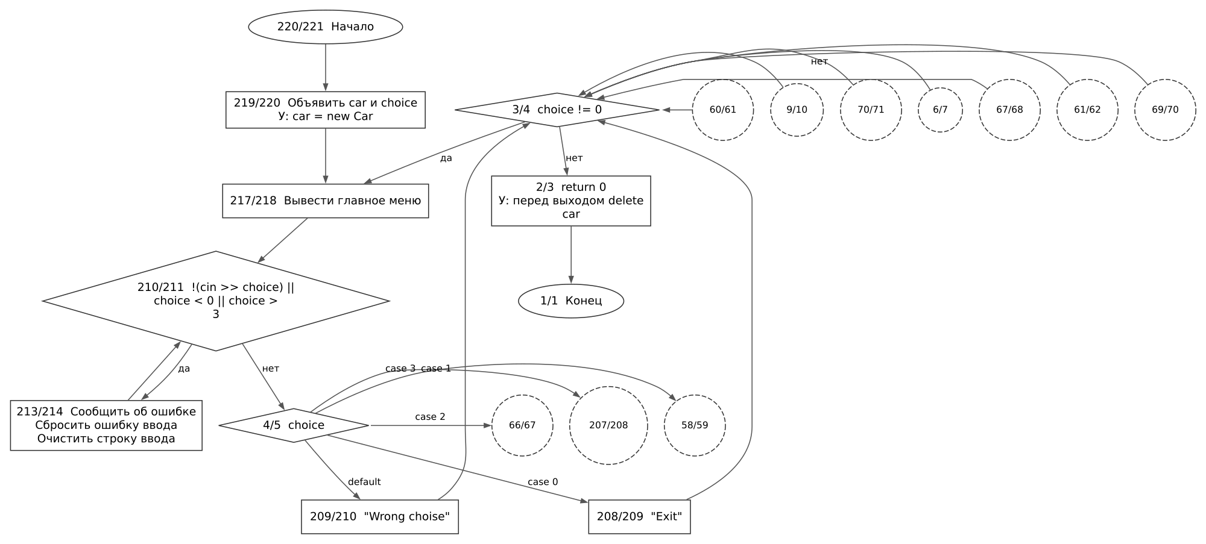

Рисунок 2 Линейная и указательная версии Выбор атрибута поиска
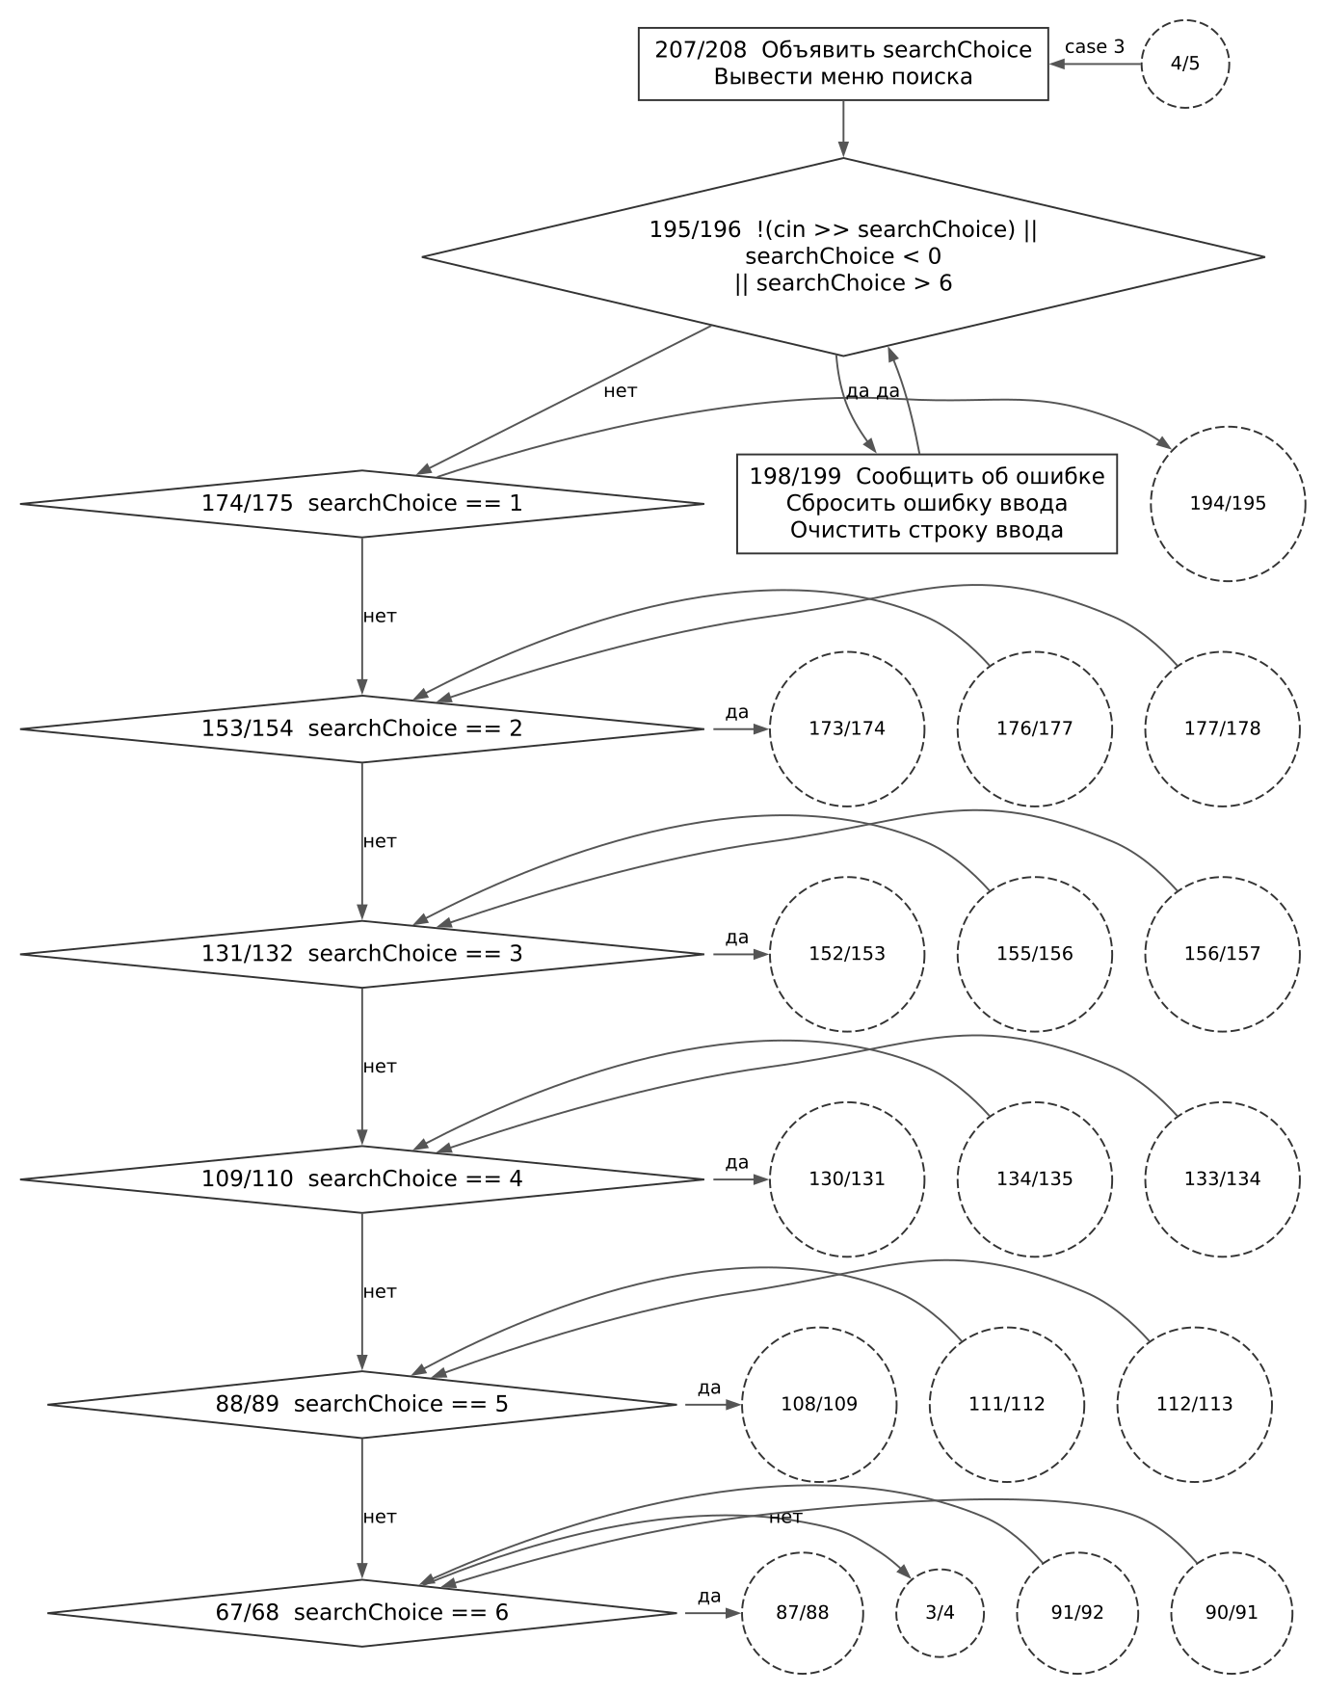

Рисунок 3 Линейная и указательная версии Добавление марки модели и года
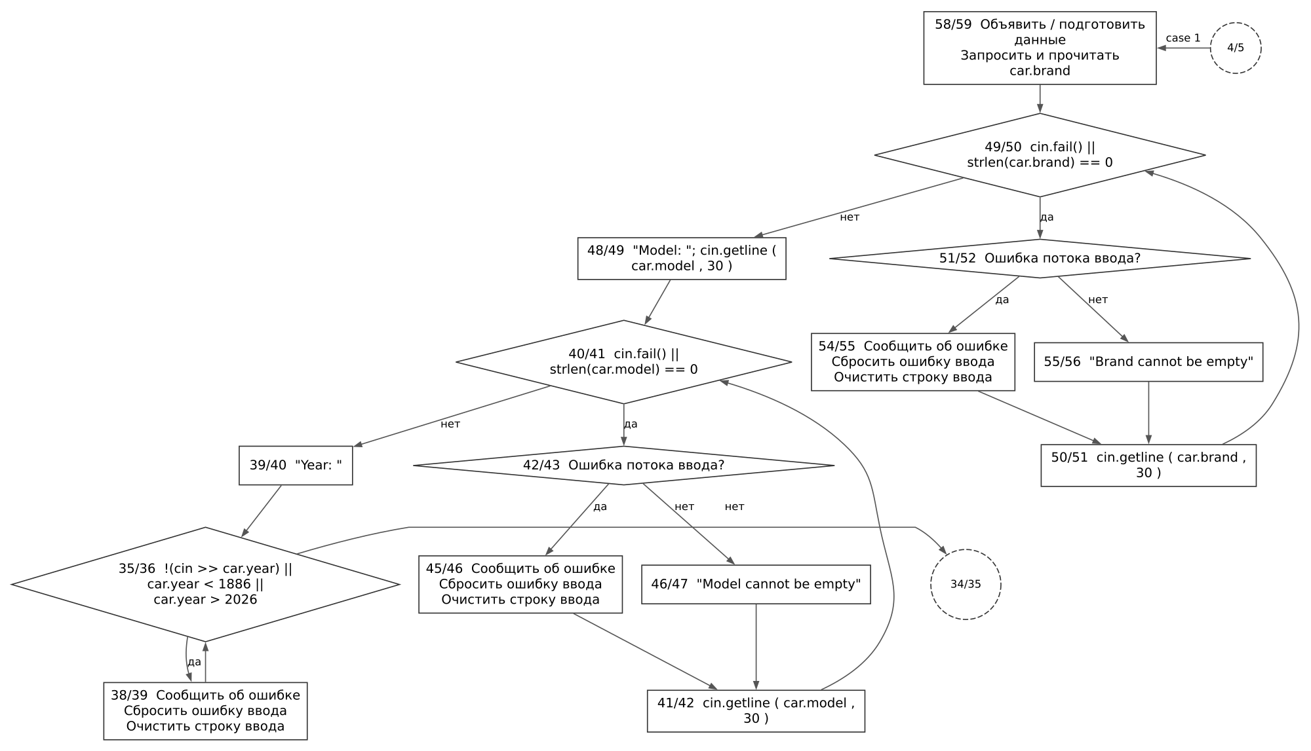

Рисунок 4 Линейная и указательная версии Добавление цены кузова сегмента и запись
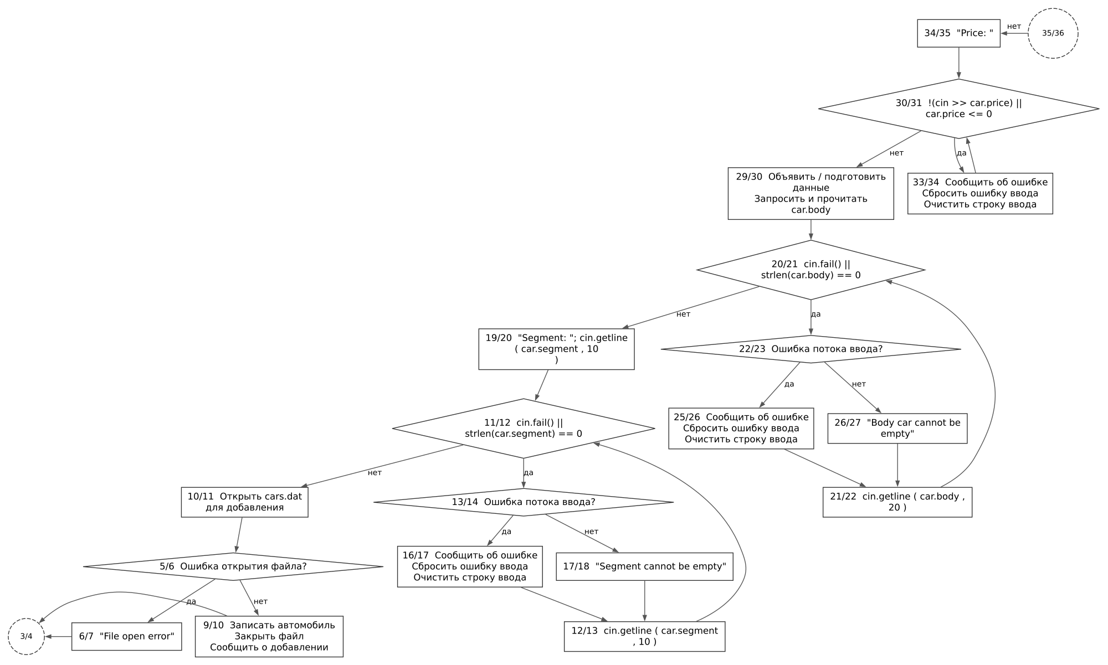

Рисунок 5 Линейная и указательная версии Просмотр всех записей
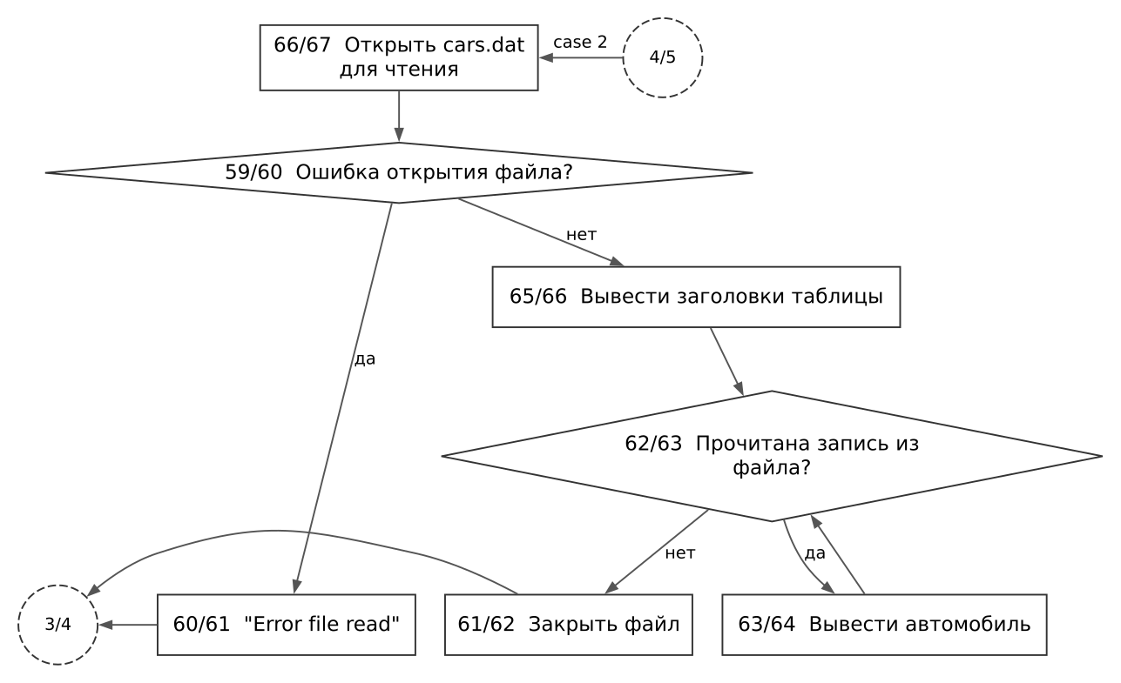

Рисунок 6 Линейная и указательная версии Поиск марки
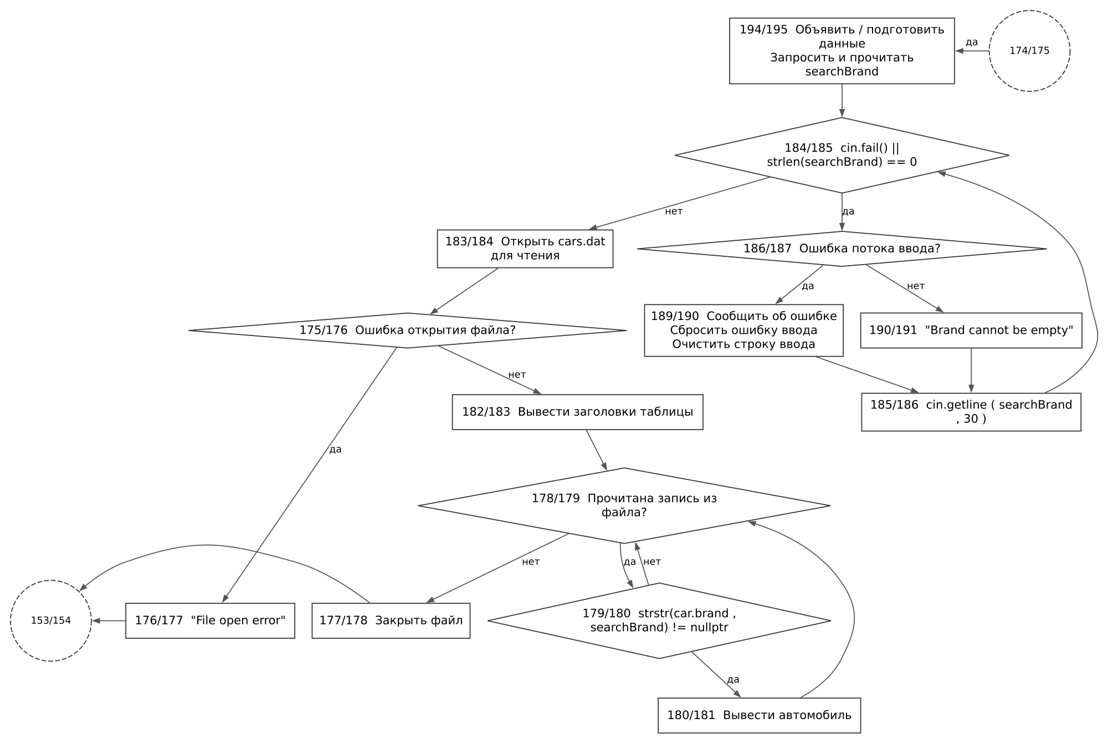

Рисунок 7 Линейная и указательная версии Поиск модели
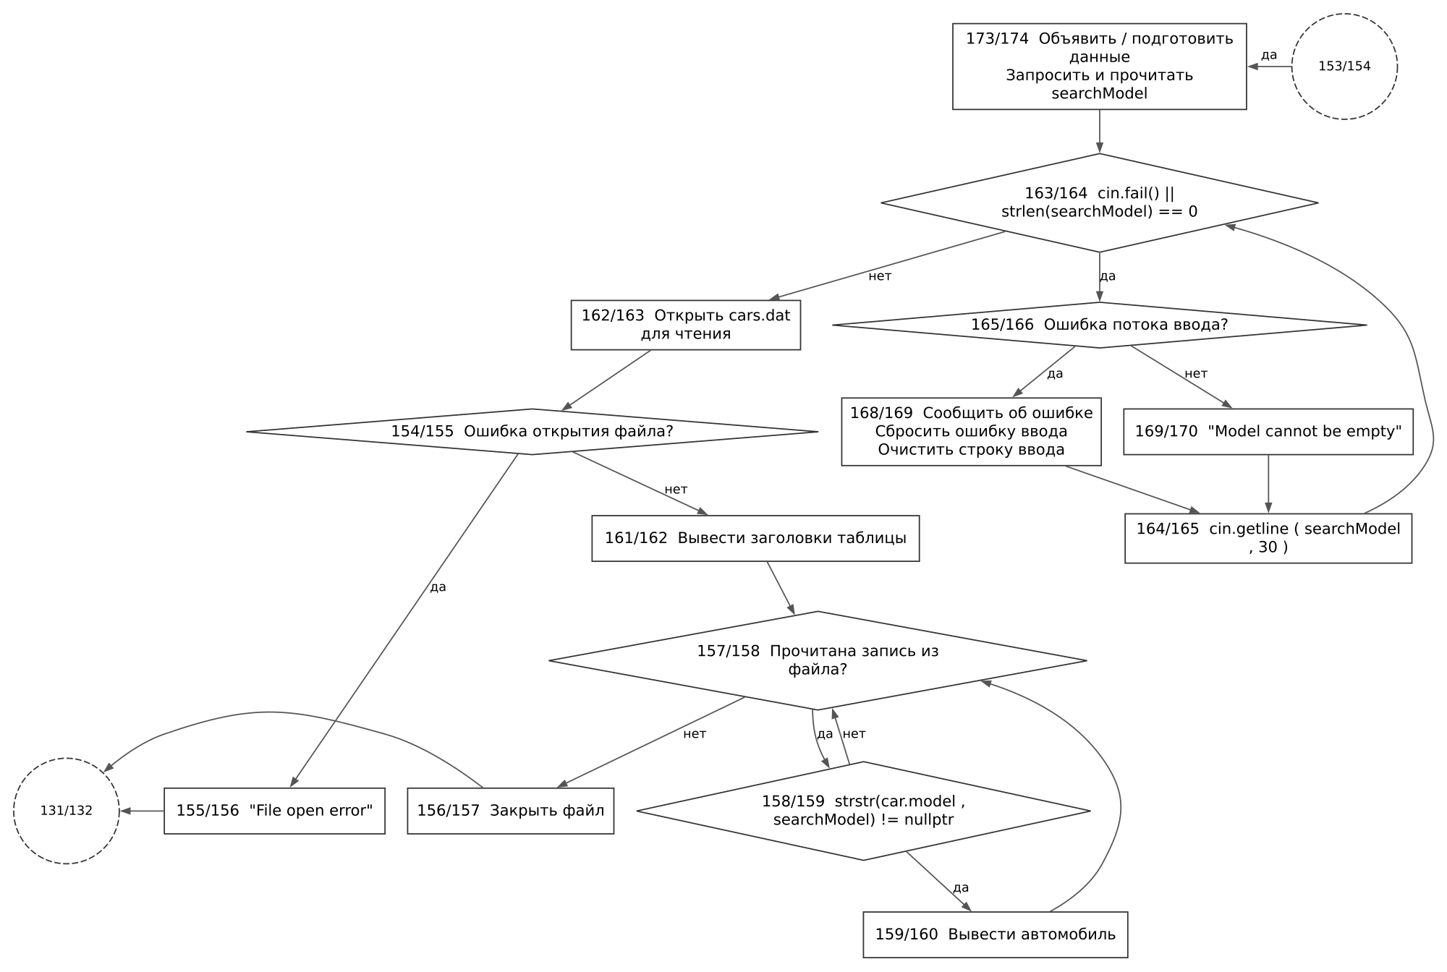

Рисунок 8 Линейная и указательная версии Поиск года
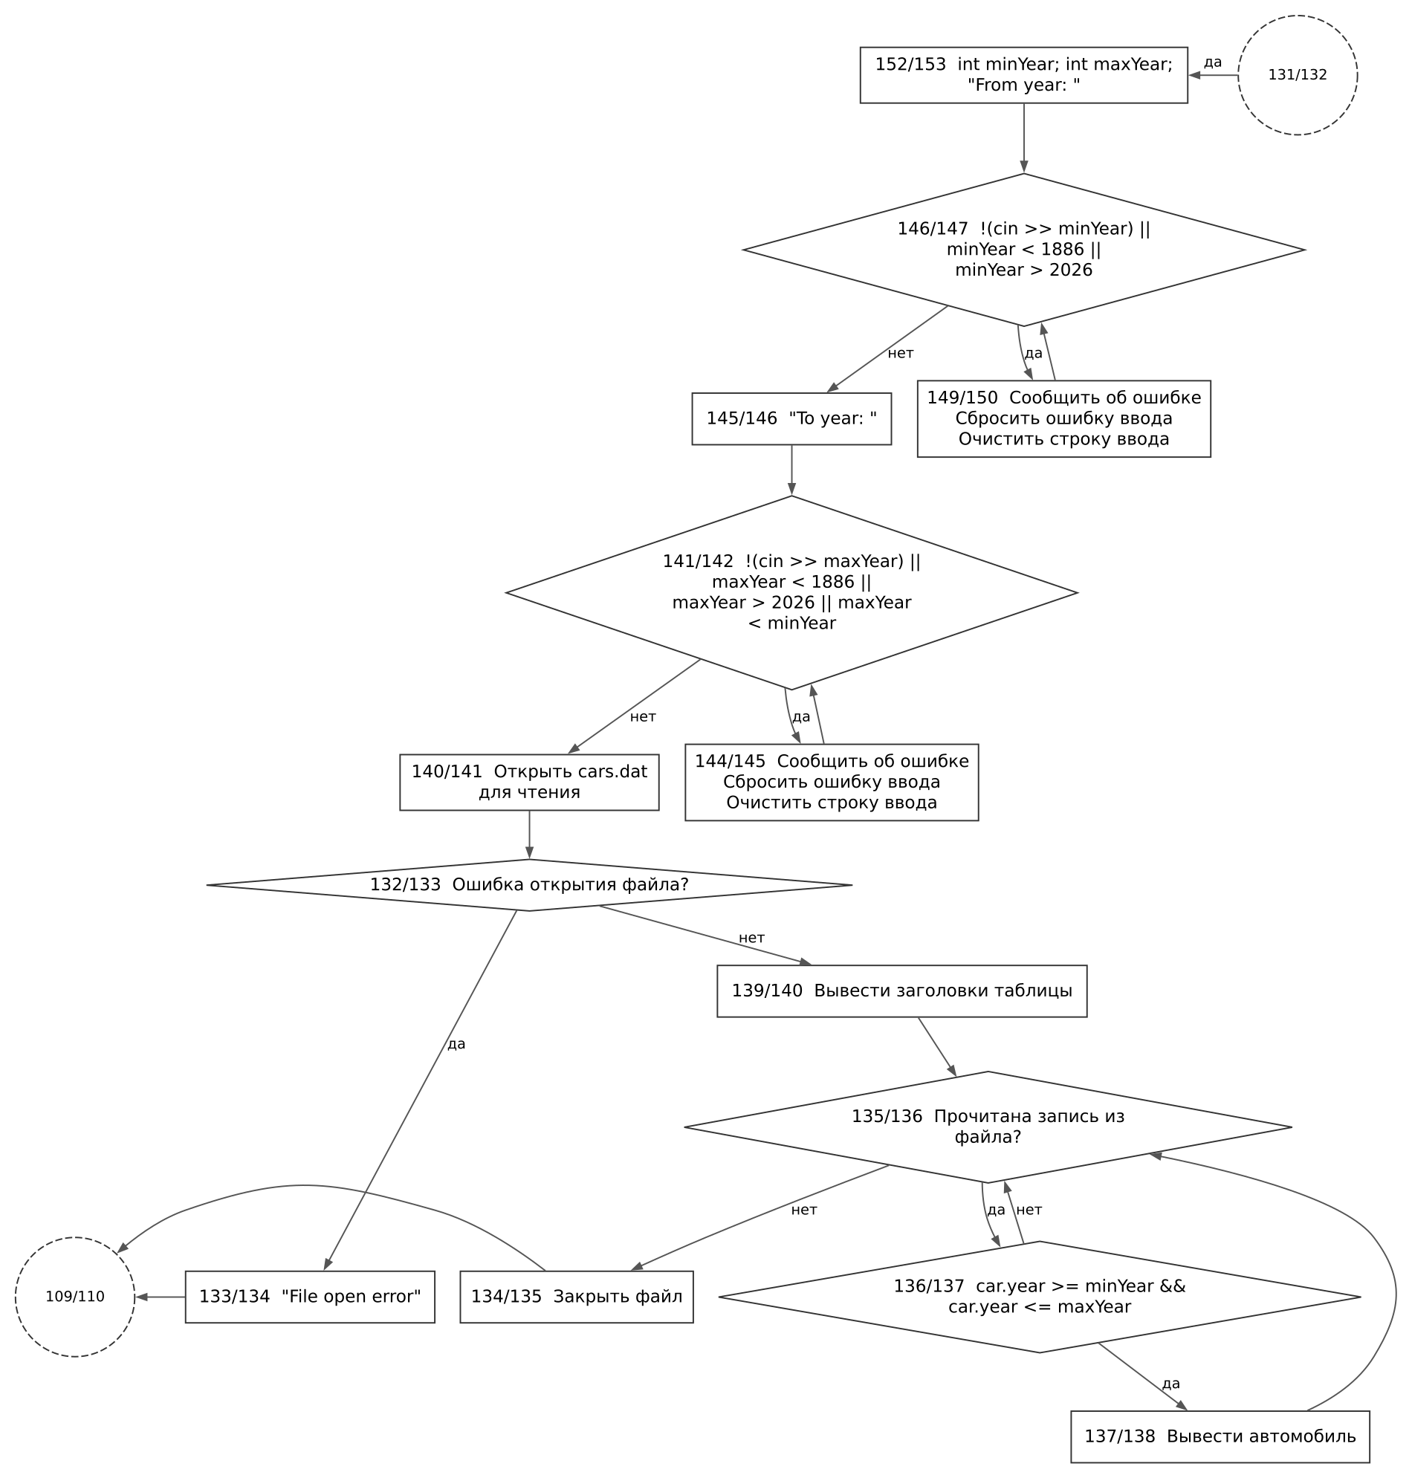

Рисунок 9 Линейная и указательная версии Поиск цены
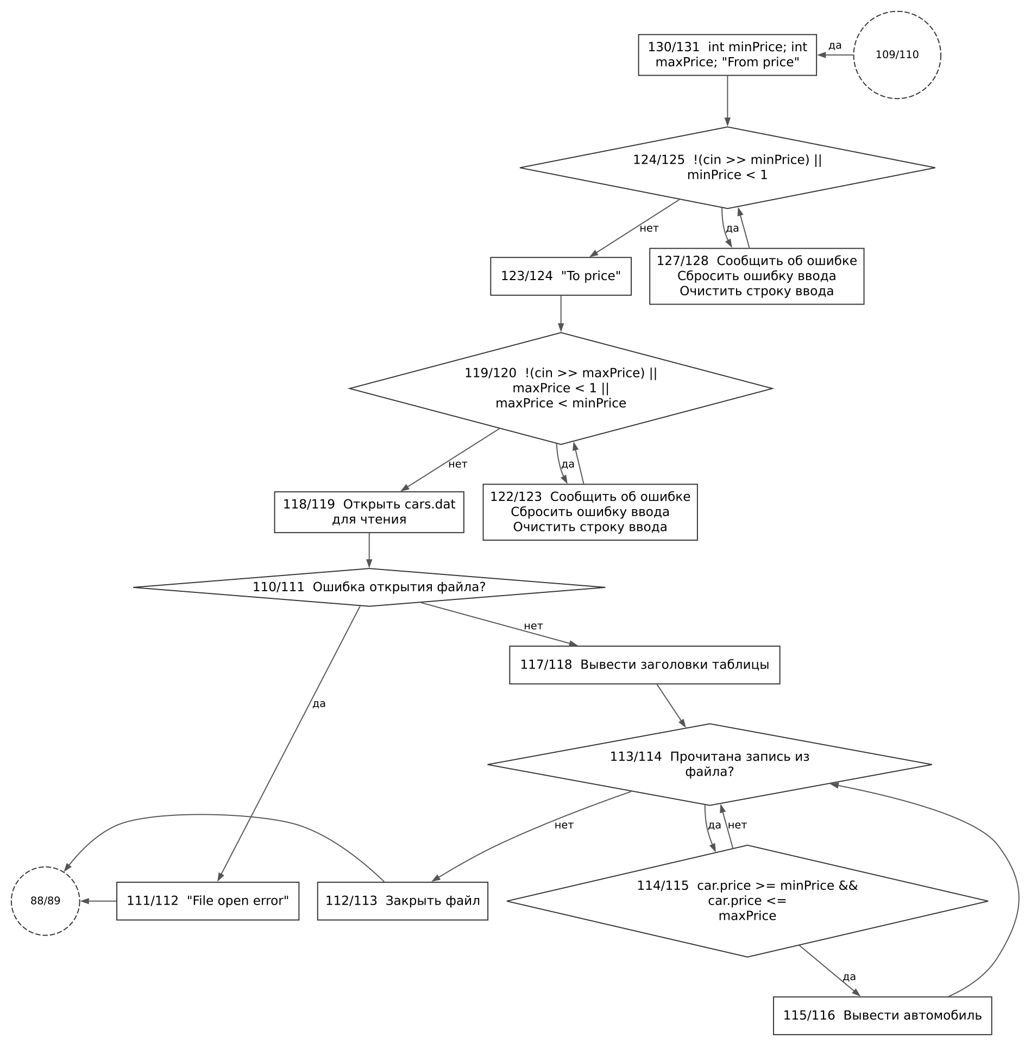

Рисунок 10 Линейная и указательная версии Поиск кузова
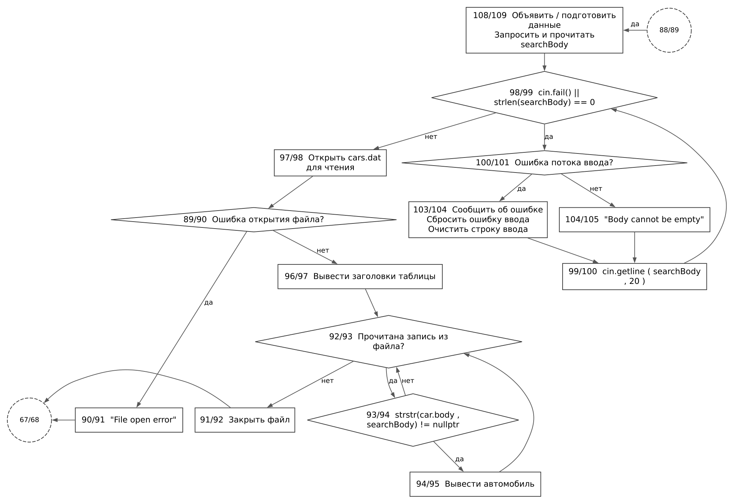

Рисунок 11 Линейная и указательная версии Поиск сегмента
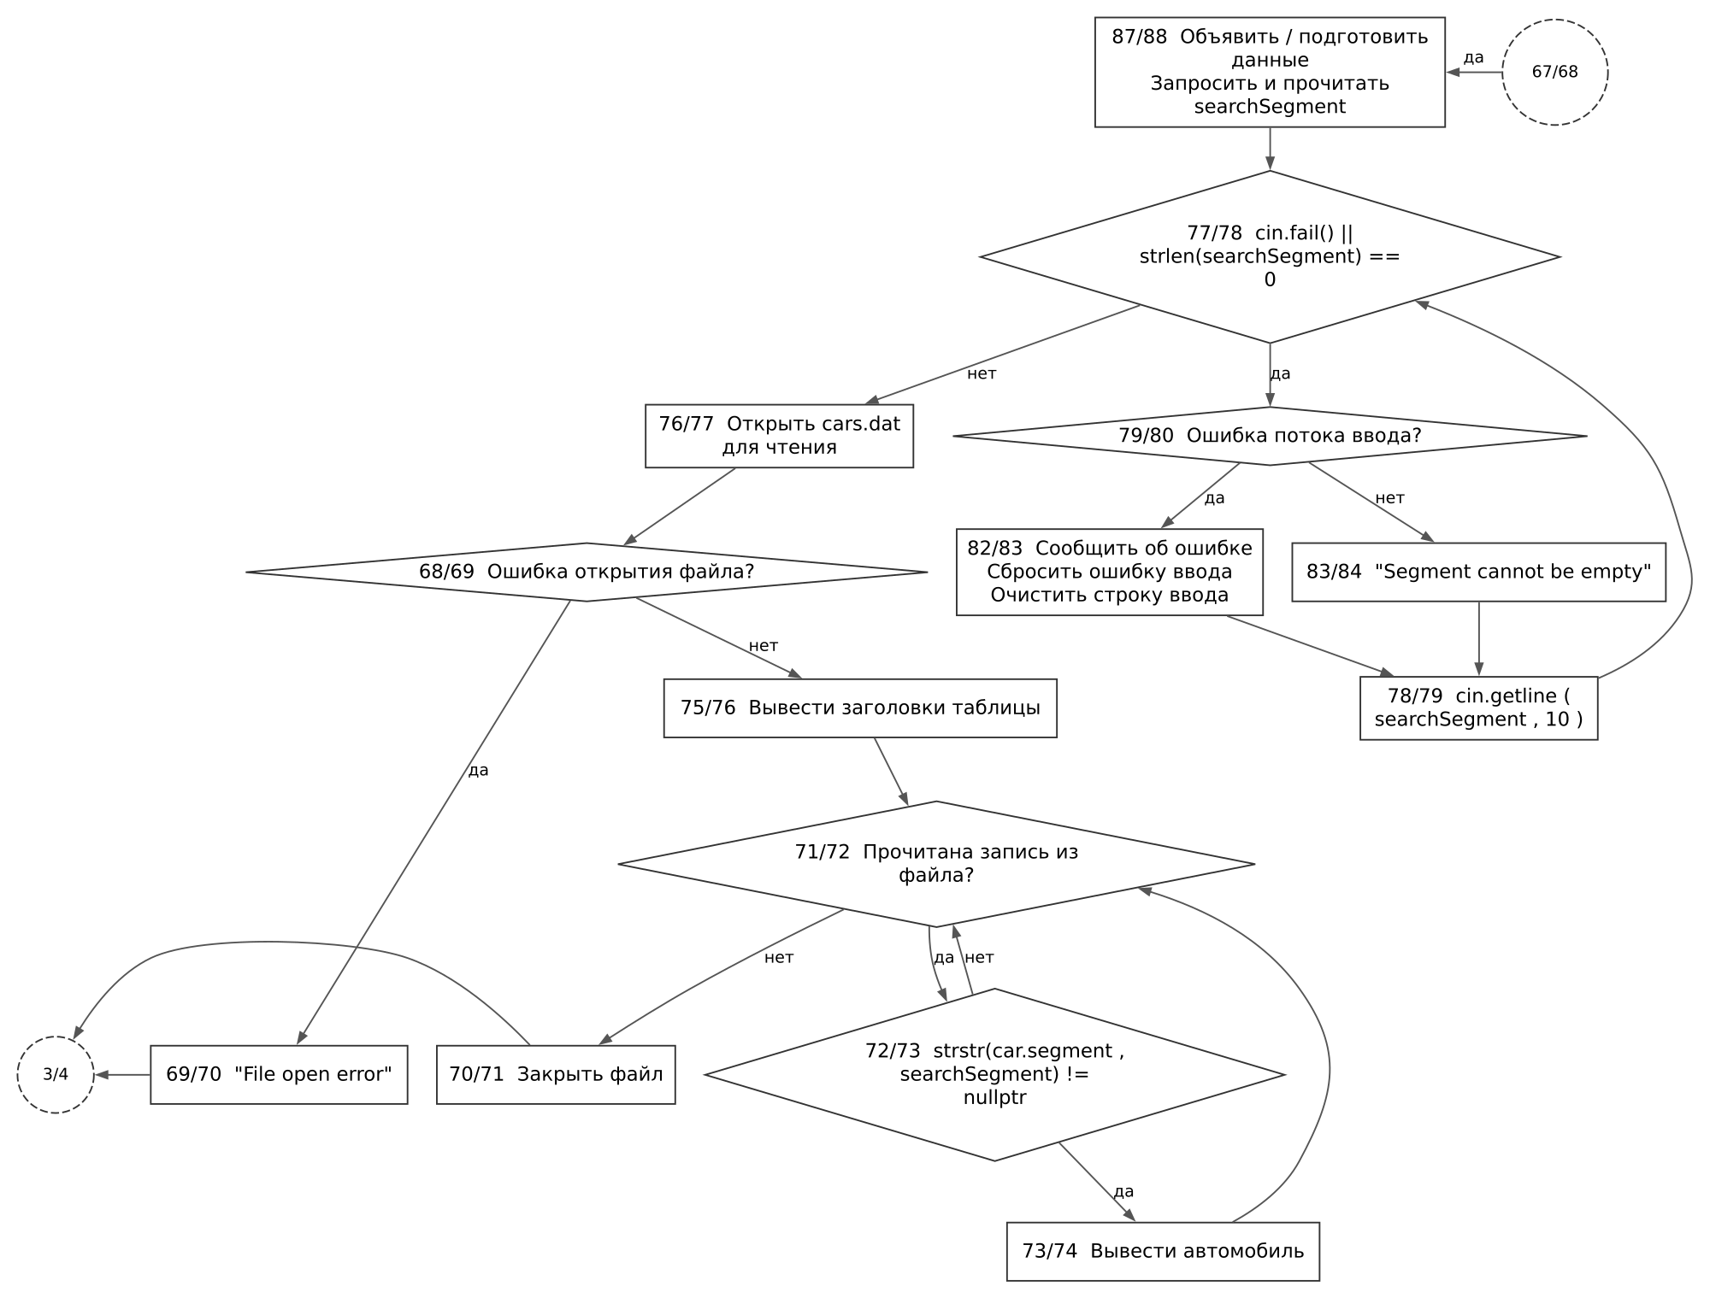

Рисунок 12 Модульная версия main
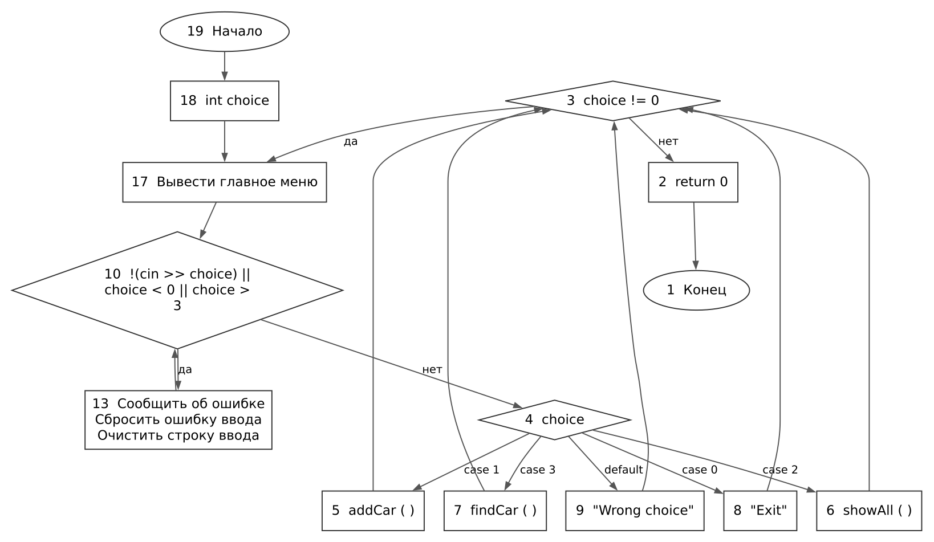

Рисунок 13 Модульная версия addCar ввод марки модели и года
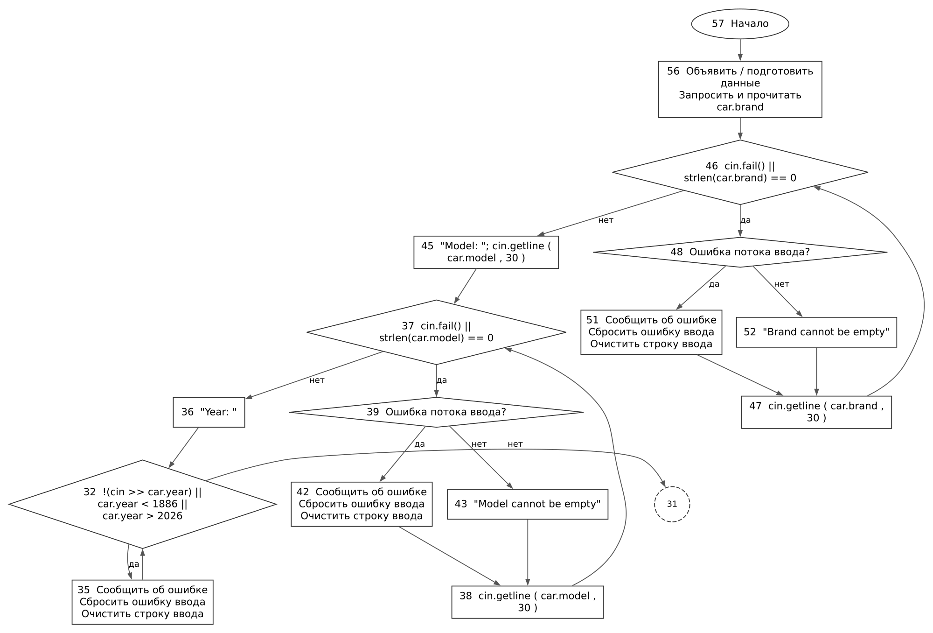

Рисунок 14 Модульная версия addCar ввод цены кузова сегмента и запись
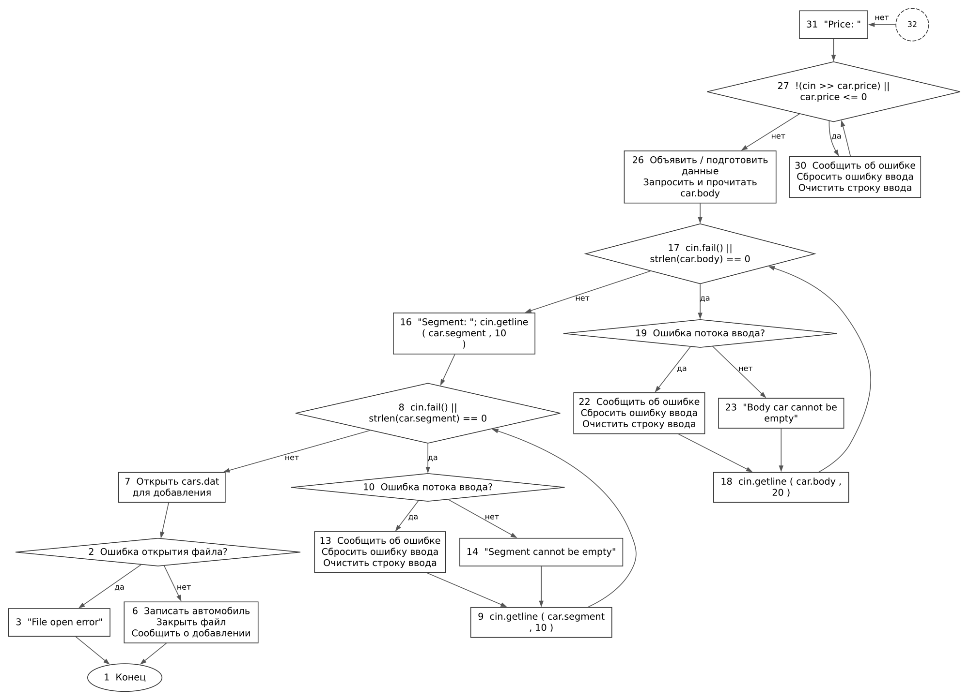

Рисунок 15 Модульная версия showAll
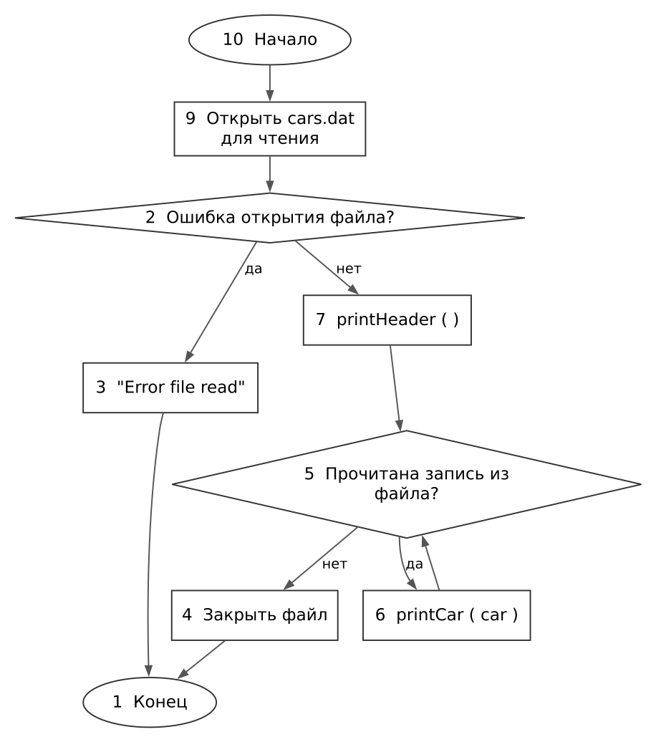

Рисунок 16 Модульная версия findCar
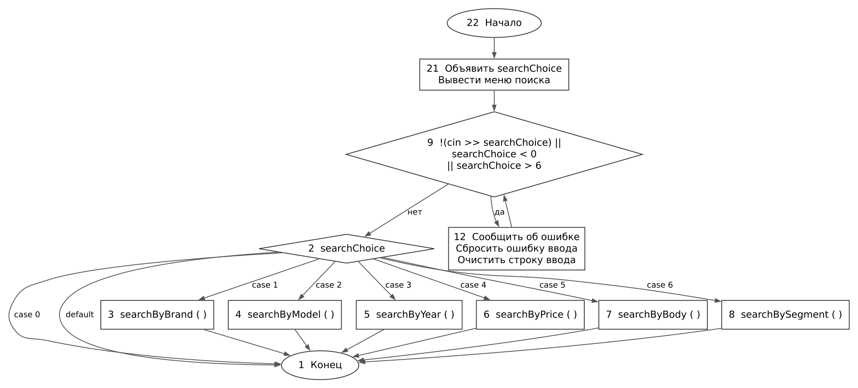

Рисунок 17 Модульная версия searchByBrand
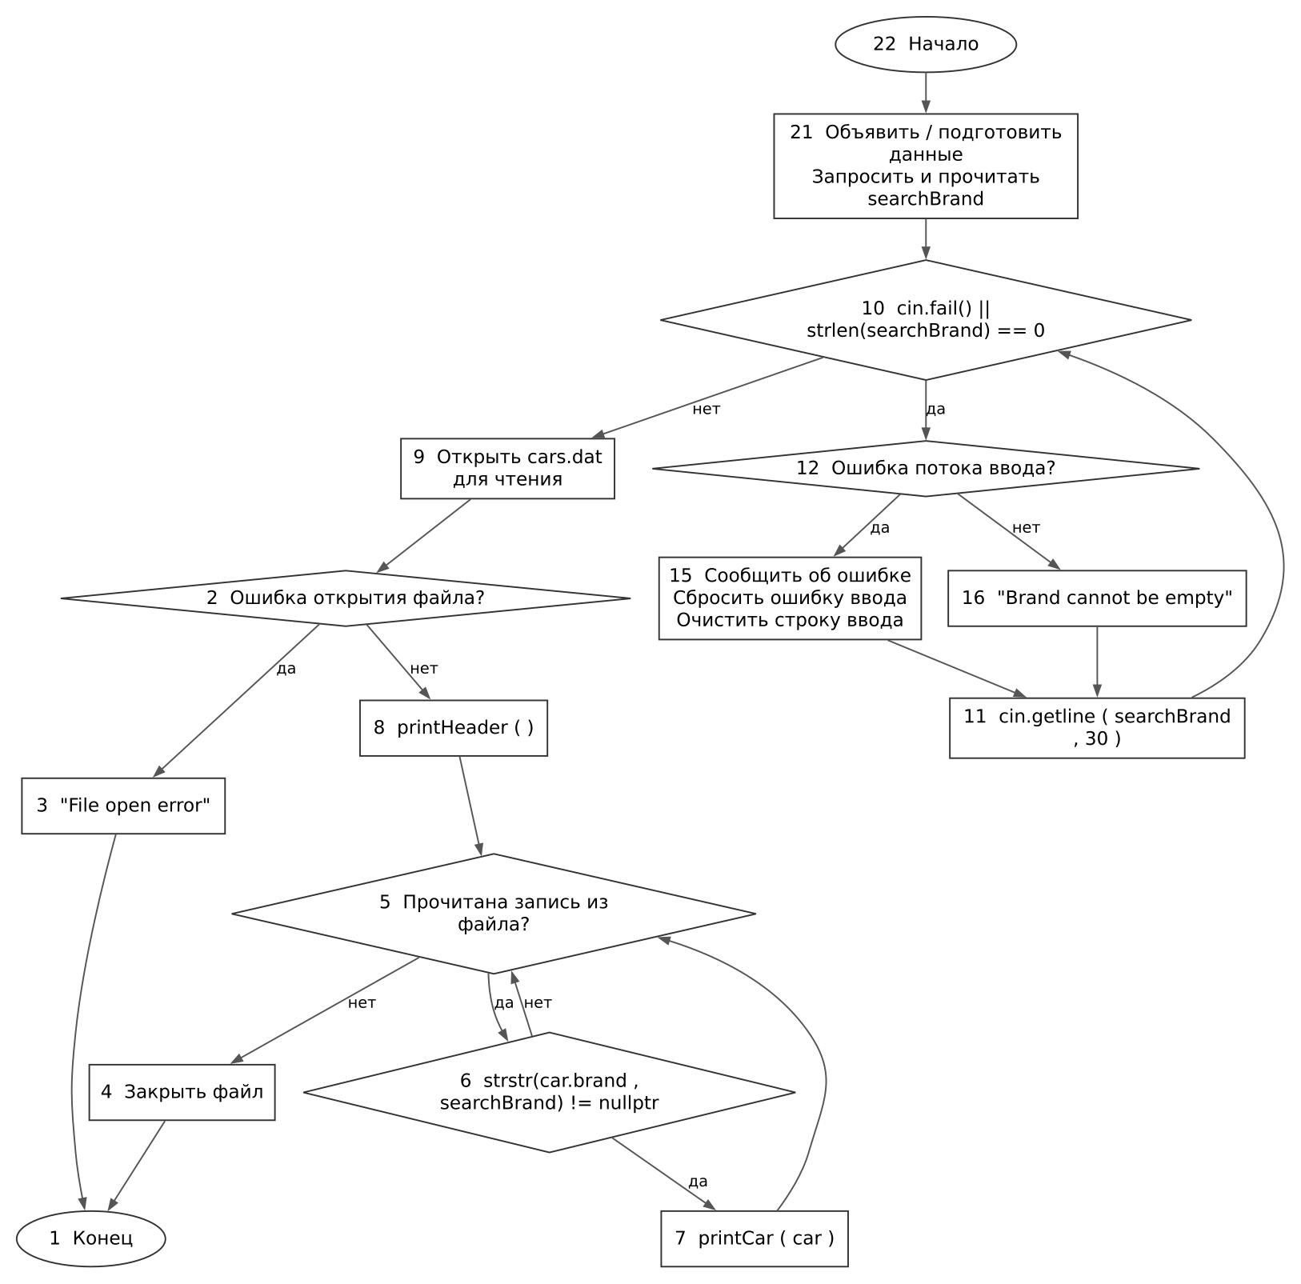

Рисунок 18 Модульная версия searchByModel
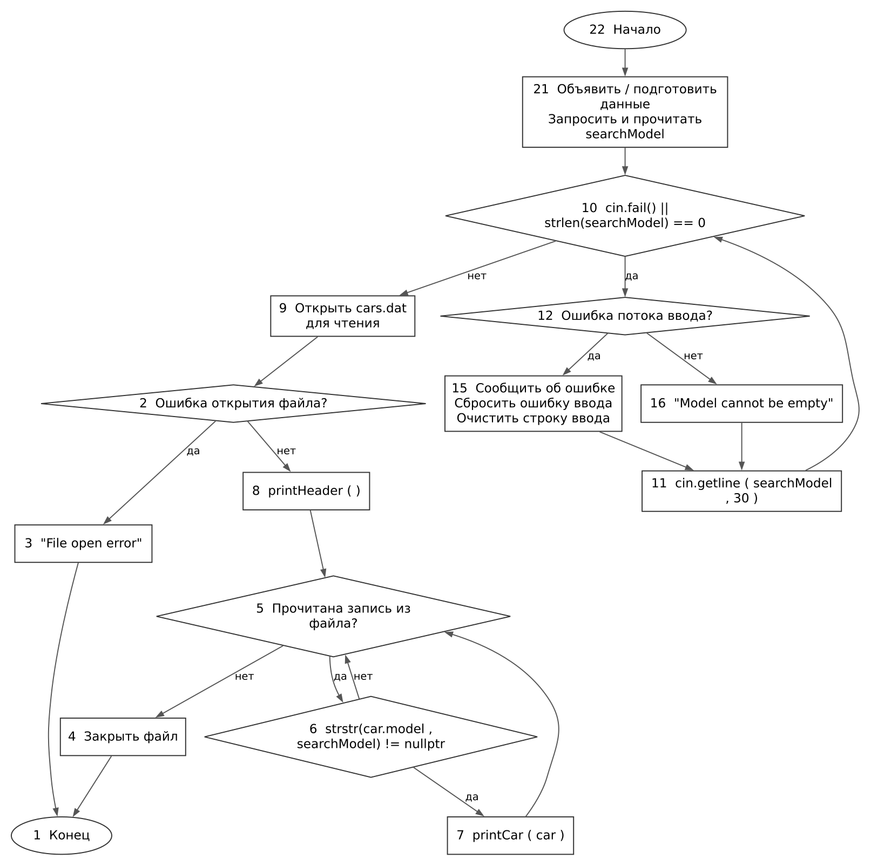

Рисунок 19 Модульная версия searchByYear
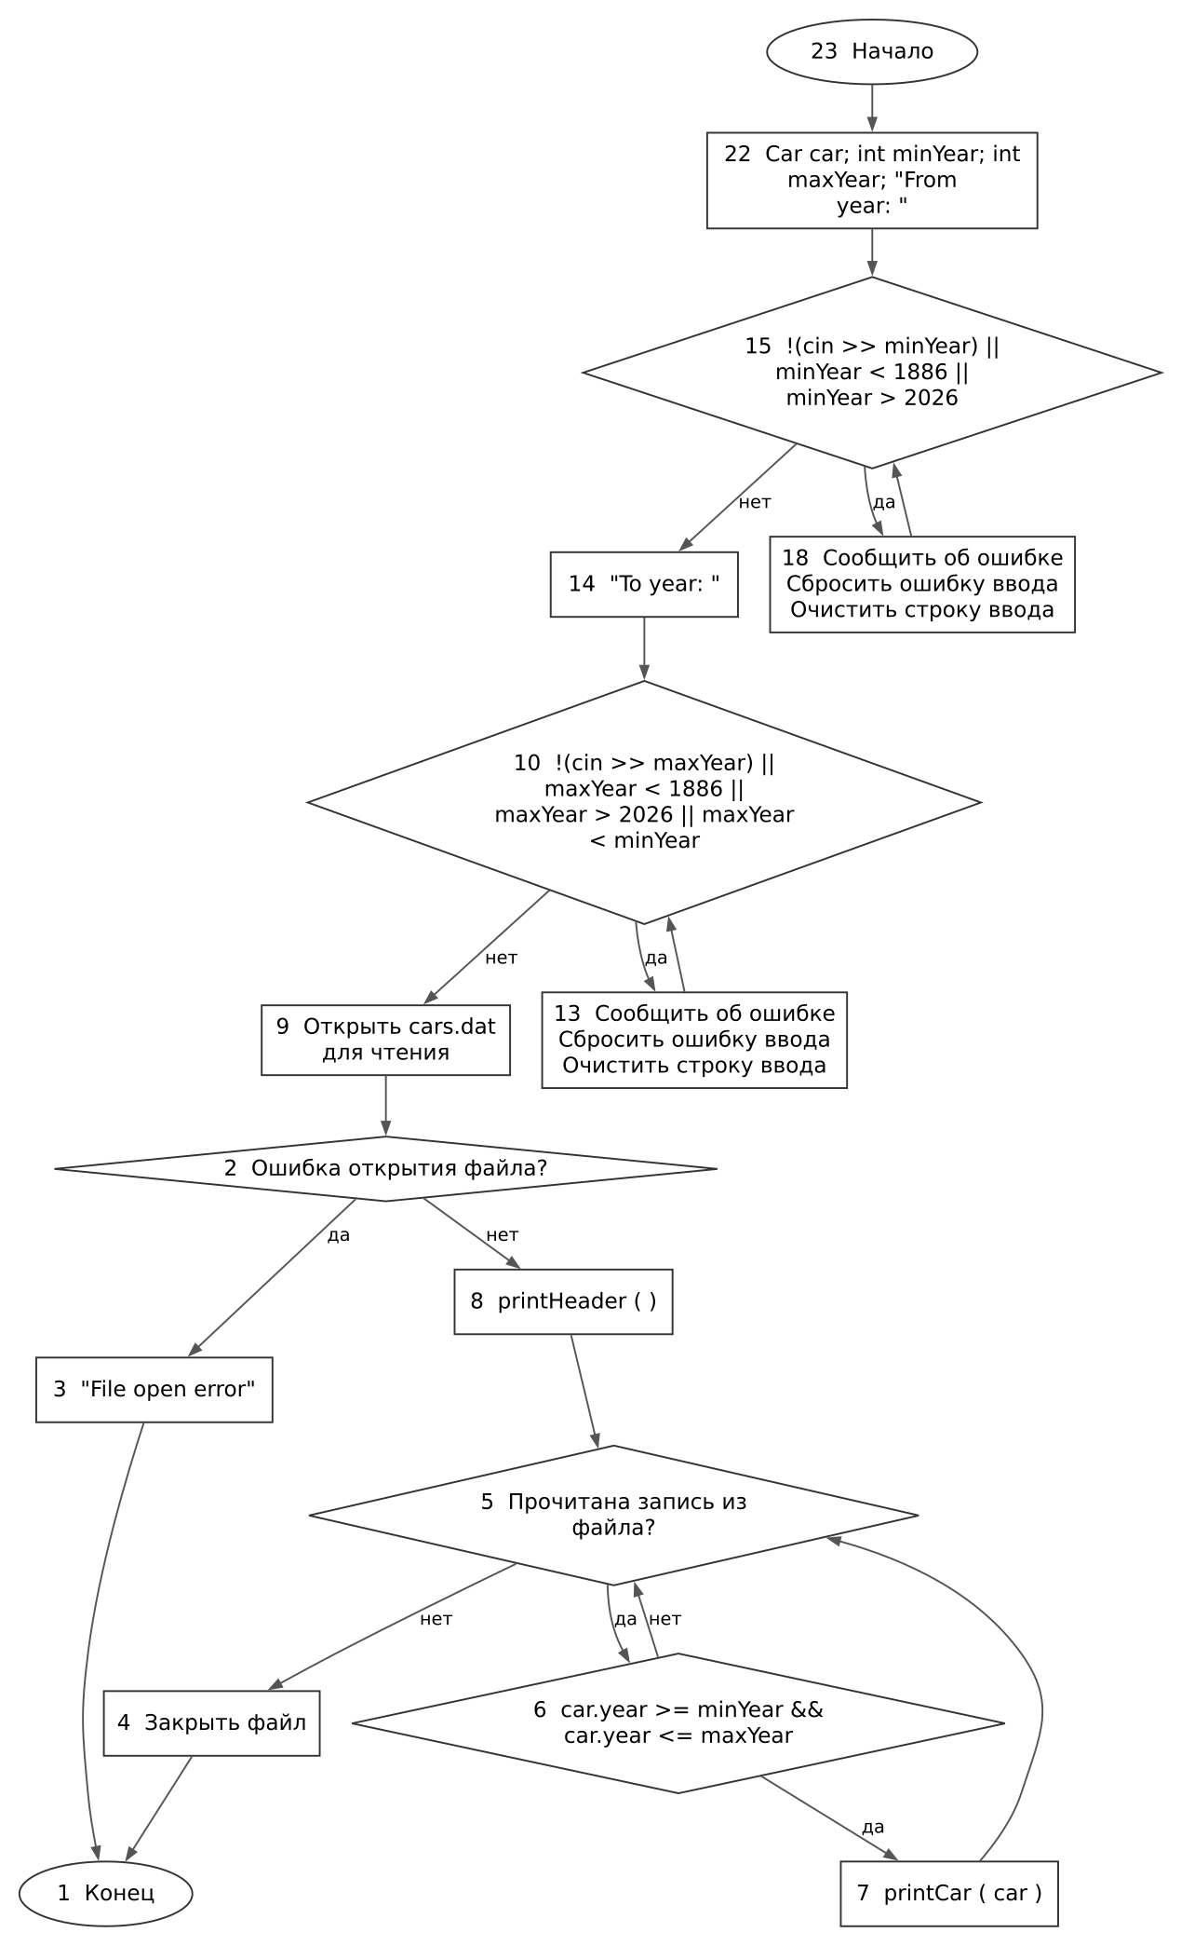

Рисунок 20 Модульная версия searchByPrice
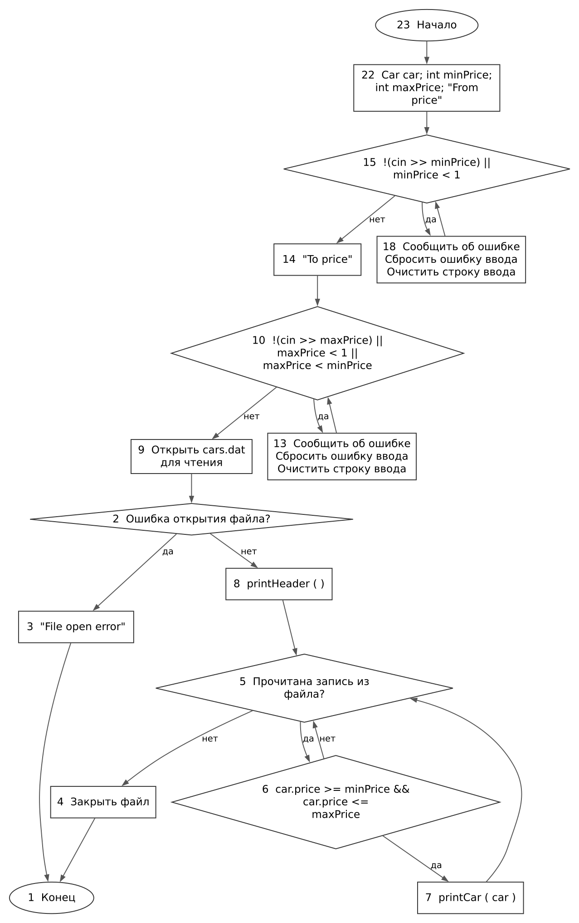

Рисунок 21 Модульная версия searchByBody
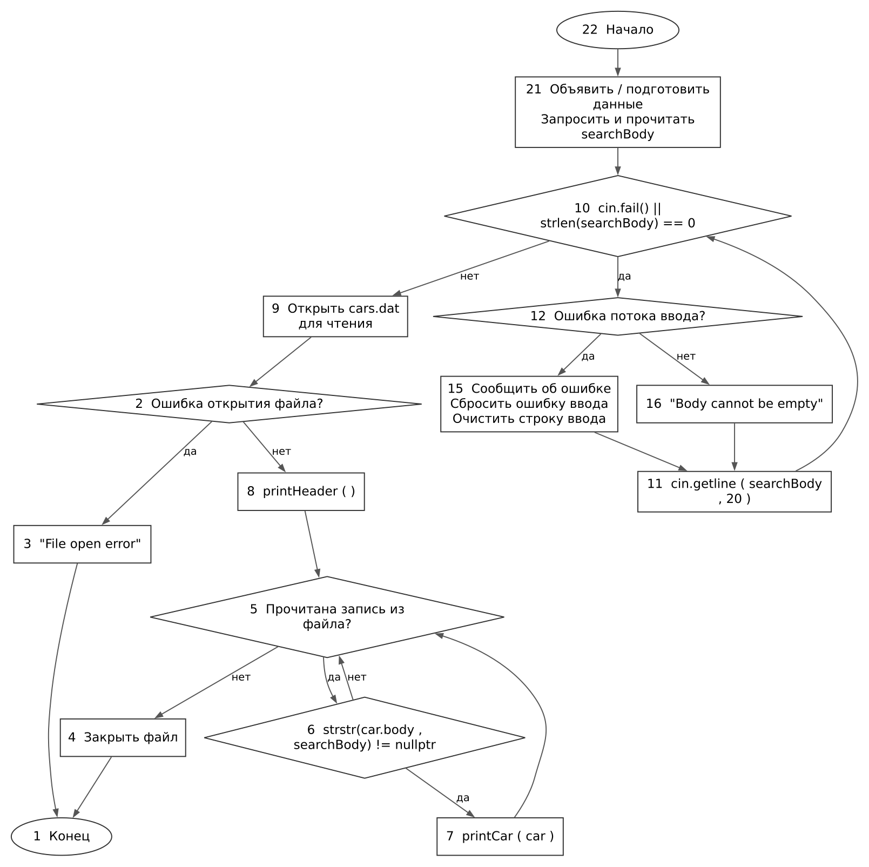

Рисунок 22 Модульная версия searchBySegment
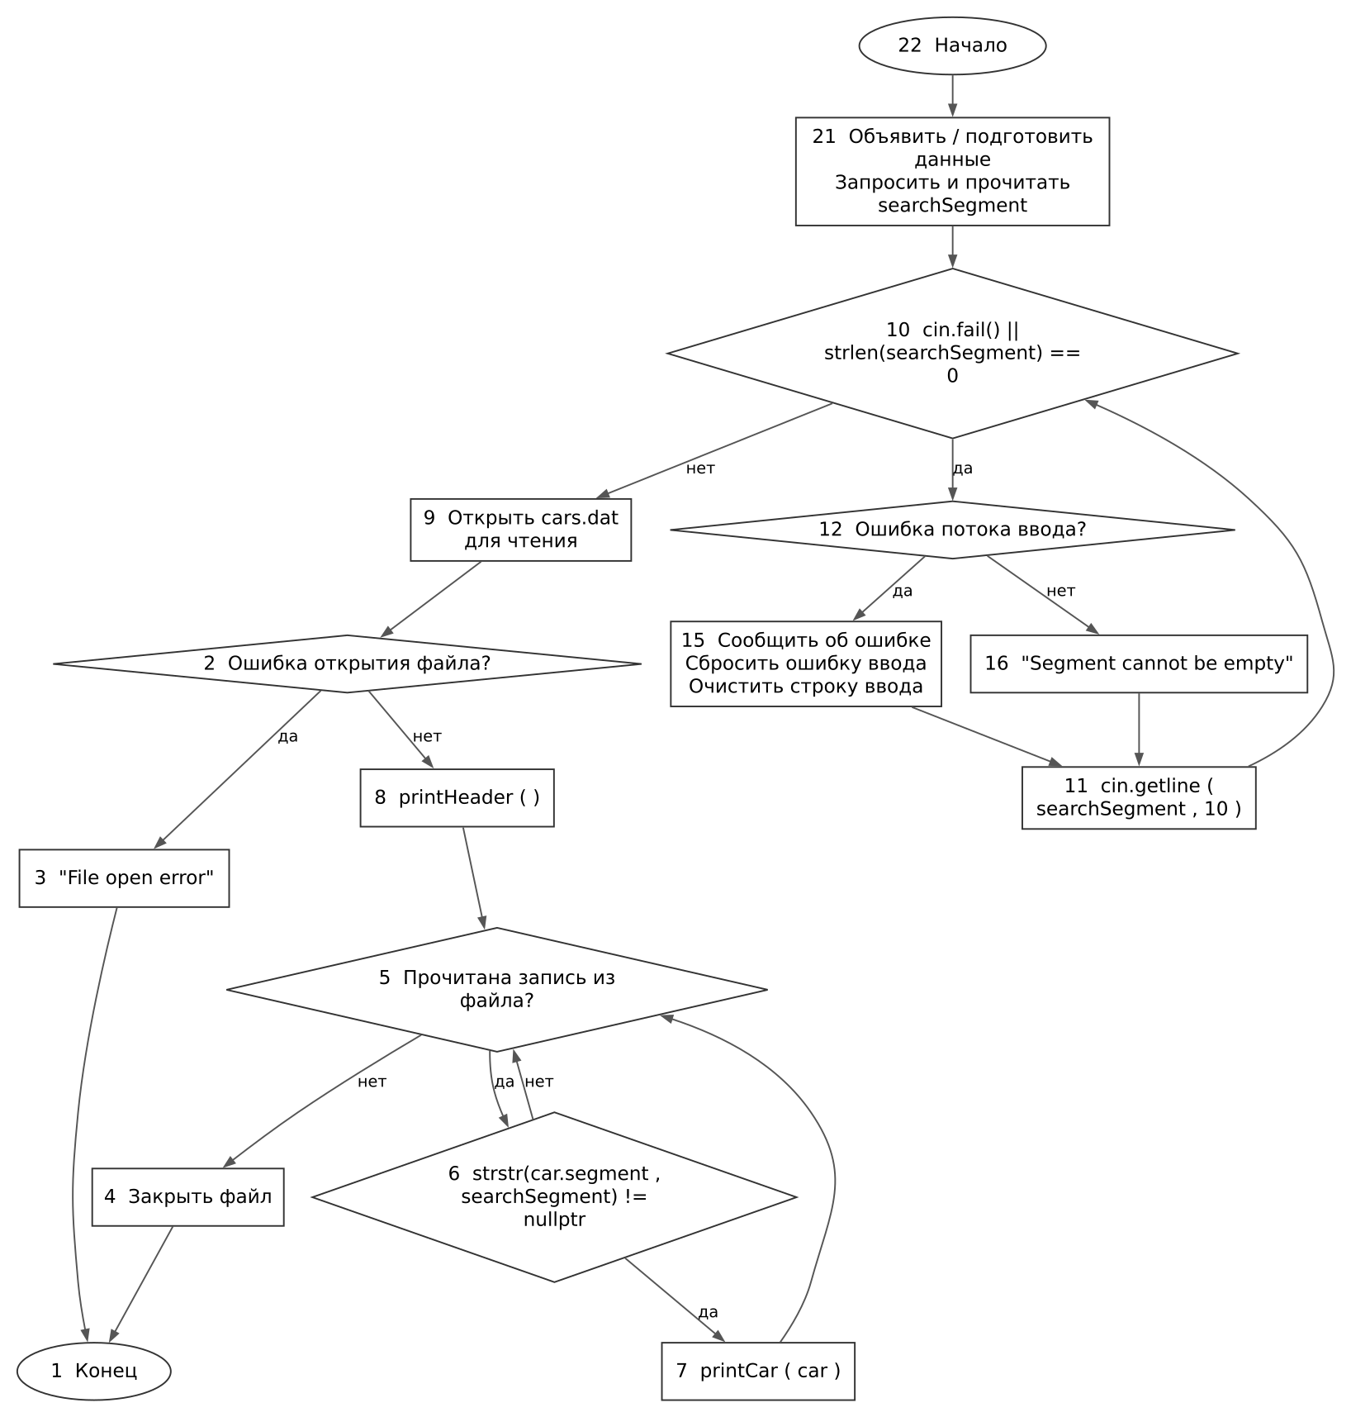

Рисунок 23 Модульная версия printHeader
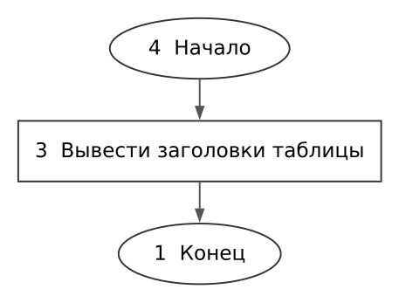

Рисунок 24 Модульная версия printCar
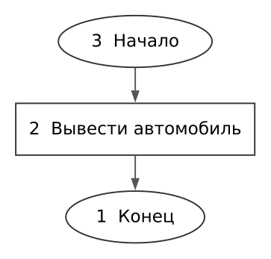

Приложение Д Листинги программ

lab1/linear.cpp
#include <iostream>
#include <fstream>
#include <cstring>
#include <limits>
#include <iomanip>
#include <string>

using namespace std;

struct Car {
char brand[30];
char model[30];
int year;
int price;
char body[20];
char segment[10];
};

int main() {
Car car;
int choice;

do {
cout << "1 - Add car" << endl;
cout << "2 - Show all" << endl;
cout << "3 - Search" << endl;
cout << "0 - Exit" << endl;

while (!(cin >> choice) || choice < 0 || choice > 3) {
cout << "Enter a number: ";

cin.clear();
cin.ignore(numeric_limits<streamsize>::max(), '\n');
}
switch (choice) {
case 1: {
cin.ignore(numeric_limits<streamsize>::max(), '\n');

cout << "Brand: ";
cin.getline(car.brand, 30);

while (cin.fail() || strlen(car.brand) == 0) {
if (cin.fail()) {
cin.clear();
cin.ignore(numeric_limits<streamsize>::max(), '\n');

cout << "Brand is too long. Maximum 29 characters: ";
}
else {
cout << "Brand cannot be empty" << endl;
}

cin.getline(car.brand, 30);
}

cout << "Model: ";
cin.getline(car.model, 30);

while (cin.fail() || strlen(car.model) == 0) {
if (cin.fail()) {
cin.clear();
cin.ignore(numeric_limits<streamsize>::max(), '\n');

cout << "Model is too long. Maximum 29 characters" << endl;
}
else {
cout << "Model cannot be empty" << endl;
}

cin.getline(car.model, 30);

}

cout << "Year: ";
while (!(cin >> car.year) || car.year < 1886 || car.year > 2026) {
cout << "Wrong year. Enter year from 1886 to 2026" << endl;

cin.clear();
cin.ignore(numeric_limits<streamsize>::max(), '\n');
}

cout << "Price: ";
while (!(cin >> car.price) || car.price <= 0) {
cout << "Wrong price. Enter positive number: ";

cin.clear();
cin.ignore(numeric_limits<streamsize>::max(), '\n');
}
cin.ignore(numeric_limits<streamsize>::max(), '\n');

cout << "Body: ";
cin.getline(car.body, 20);

while (cin.fail() || strlen(car.body) == 0) {
if (cin.fail()) {
cin.clear();
cin.ignore(numeric_limits<streamsize>::max(), '\n');

cout << "Body car is too long. Maximum 19 characters" << endl;
}
else {
cout << "Body car cannot be empty" << endl;
}
cin.getline(car.body, 20);
}

cout << "Segment: ";
cin.getline(car.segment, 10);

while (cin.fail() || strlen(car.segment) == 0) {
if (cin.fail()) {
cin.clear();
cin.ignore(numeric_limits<streamsize>::max(), '\n');

cout << "Segment is too long. Maximum 9 characters" << endl;
}
else {
cout << "Segment cannot be empty" << endl;
}
cin.getline(car.segment, 10);
}

ofstream file("cars.dat", ios::binary | ios::app);
if (!file) {
cout << "File open error" << endl;
}
else {
file.write(reinterpret_cast<char*>(&car), sizeof(Car));

file.close();

cout << "Car added." << endl;
}

break;
}
case 2: {
ifstream file("cars.dat", ios::binary);

if (!file) {
cout << "Error file read" << endl;
}
else {
cout << left
<< setw(31) << "Brand"
<< setw(31) << "Model"
<< setw(21) << "Body"
<< setw(11) << "Segment"
<< setw(8) << "Year"
<< setw(14) << "Price"
<< endl;
cout << string(116, '-') << endl;
while (file.read(reinterpret_cast<char*>(&car), sizeof(Car))) {
cout << left
<< setw(31) << car.brand
<< setw(31) << car.model
<< setw(21) << car.body
<< setw(11) << car.segment
<< setw(8) << car.year
<< setw(14) << car.price
<< endl;
}

file.close();
}
break;
}
case 3: {
int searchChoice;

cout << "search by: " << endl;
cout << "1 - brand" << endl;
cout << "2 - model" << endl;
cout << "3 - year" << endl;
cout << "4 - price" << endl;
cout << "5 - body" << endl;
cout << "6 - segment " << endl;
cout << "0 - back" << endl;

while (!(cin >> searchChoice) || searchChoice < 0 || searchChoice > 6) {
cout << "Wrong choice. Enter 0-6: ";

cin.clear();
cin.ignore(numeric_limits<streamsize>::max(), '\n');

}

if (searchChoice == 1) {
char searchBrand[30];

cin.ignore(numeric_limits<streamsize>::max(), '\n');

cout << "Enter Brand: ";
cin.getline(searchBrand, 30);

while (cin.fail() || strlen(searchBrand) == 0) {
if (cin.fail()) {
cin.clear();
cin.ignore(numeric_limits<streamsize>::max(), '\n');

cout << "Brand is too long. Maximum 29 characters" << endl;
}
else {
cout << "Brand cannot be empty" << endl;
}
cin.getline(searchBrand, 30);
}

ifstream file("cars.dat", ios::binary);

if (!file) {
cout << "File open error" << endl;
}
else {
cout << left
<< setw(31) << "Brand"
<< setw(31) << "Model"
<< setw(21) << "Body"
<< setw(11) << "Segment"
<< setw(8) << "Year"
<< setw(14) << "Price"
<< endl;
cout << string(116, '-') << endl;
while (file.read(reinterpret_cast<char*>(&car), sizeof(Car))) {
if (strstr(car.brand, searchBrand) != nullptr) {

cout << left
<< setw(31) << car.brand
<< setw(31) << car.model
<< setw(21) << car.body
<< setw(11) << car.segment
<< setw(8) << car.year
<< setw(14) << car.price
<< endl;
}
}
file.close();
}
}
if (searchChoice == 2) {
char searchModel[30];

cin.ignore(numeric_limits<streamsize>::max(), '\n');

cout << "Enter model: " << endl;

cin.getline(searchModel, 30);
while (cin.fail() || strlen(searchModel) == 0) {
if (cin.fail()) {
cin.clear();
cin.ignore(numeric_limits<streamsize>::max(), '\n');

cout << "Model is too long. Maximum characters 29" << endl;
}
else {
cout << "Model cannot be empty" << endl;
}
cin.getline(searchModel, 30);
}

ifstream file("cars.dat", ios::binary);

if (!file) {
cout << "File open error" << endl;
}
else {
cout << left
<< setw(31) << "Brand"
<< setw(31) << "Model"
<< setw(21) << "Body"
<< setw(11) << "Segment"
<< setw(8) << "Year"
<< setw(14) << "Price"
<< endl;
cout << string(116, '-') << endl;
while (file.read(reinterpret_cast<char*>(&car), sizeof(Car))) {
if (strstr(car.model, searchModel) != nullptr) {

cout << left
<< setw(31) << car.brand
<< setw(31) << car.model
<< setw(21) << car.body
<< setw(11) << car.segment
<< setw(8) << car.year
<< setw(14) << car.price
<< endl;
}
}
file.close();
}
}
if (searchChoice == 3) {
int minYear;
int maxYear;
cout << "From year: " << endl;
while (!(cin >> minYear) || minYear < 1886 || minYear > 2026) {
cout << "Wrong year. Enter year from 1886 to 2026" << endl;

cin.clear();
cin.ignore(numeric_limits<streamsize>::max(), '\n');
}
cout << "To year: " << endl;
while (!(cin >> maxYear) || maxYear < 1886 || maxYear > 2026 || maxYear < minYear) {
cout << "Wrong year. Enter year from " << minYear << " to 2026: ";

cin.clear();
cin.ignore(numeric_limits<streamsize>::max(), '\n');
}

ifstream file("cars.dat", ios::binary);
if (!file) {
cout << "File open error" << endl;
}
else {
cout << left
<< setw(31) << "Brand"
<< setw(31) << "Model"
<< setw(21) << "Body"
<< setw(11) << "Segment"
<< setw(8) << "Year"
<< setw(14) << "Price"
<< endl;
cout << string(116, '-') << endl;
while (file.read(reinterpret_cast<char*>(&car), sizeof(Car))) {
if (car.year >= minYear && car.year <= maxYear) {

cout << left
<< setw(31) << car.brand
<< setw(31) << car.model
<< setw(21) << car.body
<< setw(11) << car.segment
<< setw(8) << car.year
<< setw(14) << car.price
<< endl;
}
}
file.close();
}
}
if (searchChoice == 4) {
int minPrice;
int maxPrice;
cout << "From price" << endl;
while (!(cin >> minPrice) || minPrice < 1) {
cout << "Wrong price. Enter correct price." << endl;

cin.clear();
cin.ignore(numeric_limits<streamsize>::max(), '\n');
}
cout << "To price" << endl;
while (!(cin >> maxPrice) || maxPrice < 1 || maxPrice < minPrice) {
cout << "Wrong price. Enter correct price." << endl;

cin.clear();
cin.ignore(numeric_limits<streamsize>::max(), '\n');
}

ifstream file("cars.dat", ios::binary);

if (!file) {
cout << "File open error" << endl;
}
else {
cout << left
<< setw(31) << "Brand"
<< setw(31) << "Model"
<< setw(21) << "Body"
<< setw(11) << "Segment"
<< setw(8) << "Year"
<< setw(14) << "Price"
<< endl;
cout << string(116, '-') << endl;
while (file.read(reinterpret_cast<char*>(&car), sizeof(Car))) {
if (car.price >= minPrice && car.price <= maxPrice) {

cout << left
<< setw(31) << car.brand
<< setw(31) << car.model
<< setw(21) << car.body
<< setw(11) << car.segment
<< setw(8) << car.year
<< setw(14) << car.price
<< endl;
}
}
file.close();
}
}
if (searchChoice == 5) {
char searchBody[20];

cin.ignore(numeric_limits<streamsize>::max(), '\n');

cout << "Enter body: " << endl;
cin.getline(searchBody, 20);
while (cin.fail() || strlen(searchBody) == 0) {
if (cin.fail()) {
cin.clear();
cin.ignore(numeric_limits<streamsize>::max(), '\n');

cout << "Body is too long. Maximum characters 19" << endl;
}
else {
cout << "Body cannot be empty" << endl;
}
cin.getline(searchBody, 20);
}

ifstream file("cars.dat", ios::binary);

if (!file) {
cout << "File open error" << endl;
}
else {
cout << left
<< setw(31) << "Brand"
<< setw(31) << "Model"
<< setw(21) << "Body"
<< setw(11) << "Segment"
<< setw(8) << "Year"
<< setw(14) << "Price"
<< endl;
cout << string(116, '-') << endl;

while (file.read(reinterpret_cast<char*>(&car), sizeof(Car))) {
if (strstr(car.body, searchBody) != nullptr) {

cout << left
<< setw(31) << car.brand
<< setw(31) << car.model
<< setw(21) << car.body
<< setw(11) << car.segment
<< setw(8) << car.year
<< setw(14) << car.price
<< endl;
}
}
file.close();
}
}
if (searchChoice == 6) {
char searchSegment[10];

cin.ignore(numeric_limits<streamsize>::max(), '\n');

cout << "Enter segment: " << endl;
cin.getline(searchSegment, 10);

while (cin.fail() || strlen(searchSegment) == 0) {
if (cin.fail()) {
cin.clear();
cin.ignore(numeric_limits<streamsize>::max(), '\n');

cout << "Segment is too long. Maximum characters 9" << endl;
}
else {
cout << "Segment cannot be empty" << endl;
}
cin.getline(searchSegment, 10);
}

ifstream file("cars.dat", ios::binary);

if (!file) {
cout << "File open error" << endl;
}
else {
cout << left
<< setw(31) << "Brand"
<< setw(31) << "Model"
<< setw(21) << "Body"
<< setw(11) << "Segment"
<< setw(8) << "Year"
<< setw(14) << "Price"
<< endl;
cout << string(116, '-') << endl;
while (file.read(reinterpret_cast<char*>(&car), sizeof(Car))) {
if (strstr(car.segment, searchSegment) != nullptr) {
cout << left
<< setw(31) << car.brand
<< setw(31) << car.model
<< setw(21) << car.body
<< setw(11) << car.segment
<< setw(8) << car.year
<< setw(14) << car.price
<< endl;
}
}
file.close();
}

}
break;
}
case 0:
{
cout << "Exit" << endl;
break;
}

default:
cout << "Wrong choise" << endl;
break;
}

} while (choice != 0);

return 0;
}

lab1/pointers.cpp
#include <iostream>
#include <fstream>
#include <cstring>
#include <limits>
#include <iomanip>
#include <string>

using namespace std;

struct Car {
char brand[30];
char model[30];
int year;
int price;
char body[20];
char segment[10];
};

int main() {
Car* car = new Car;
int choice;

do {
cout << "1 - Add car" << endl;
cout << "2 - Show all" << endl;
cout << "3 - Search" << endl;
cout << "0 - Exit" << endl;

while (!(cin >> choice) || choice < 0 || choice > 3) {
cout << "Enter a number: ";

cin.clear();
cin.ignore(numeric_limits<streamsize>::max(), '\n');
}

switch (choice) {
case 1: {
cin.ignore(numeric_limits<streamsize>::max(), '\n');

cout << "Brand: ";
cin.getline(car->brand, 30);

while (cin.fail() || strlen(car->brand) == 0) {
if (cin.fail()) {
cin.clear();
cin.ignore(numeric_limits<streamsize>::max(), '\n');

cout << "Brand is too long. Maximum 29 characters: ";
} else {
cout << "Brand cannot be empty" << endl;
}

cin.getline(car->brand, 30);
}

cout << "Model: ";
cin.getline(car->model, 30);

while (cin.fail() || strlen(car->model) == 0) {
if (cin.fail()) {
cin.clear();
cin.ignore(numeric_limits<streamsize>::max(), '\n');

cout << "Model is too long. Maximum 29 characters" << endl;
} else {
cout << "Model cannot be empty" << endl;
}

cin.getline(car->model, 30);
}

cout << "Year: ";
while (!(cin >> car->year) || car->year < 1886 || car->year > 2026) {
cout << "Wrong year. Enter year from 1886 to 2026" << endl;

cin.clear();
cin.ignore(numeric_limits<streamsize>::max(), '\n');
}

cout << "Price: ";
while (!(cin >> car->price) || car->price <= 0) {
cout << "Wrong price. Enter positive number: ";

cin.clear();
cin.ignore(numeric_limits<streamsize>::max(), '\n');
}

cin.ignore(numeric_limits<streamsize>::max(), '\n');

cout << "Body: ";
cin.getline(car->body, 20);

while (cin.fail() || strlen(car->body) == 0) {
if (cin.fail()) {
cin.clear();
cin.ignore(numeric_limits<streamsize>::max(), '\n');

cout << "Body car is too long. Maximum 19 characters" << endl;
} else {
cout << "Body car cannot be empty" << endl;
}

cin.getline(car->body, 20);
}

cout << "Segment: ";
cin.getline(car->segment, 10);

while (cin.fail() || strlen(car->segment) == 0) {
if (cin.fail()) {
cin.clear();
cin.ignore(numeric_limits<streamsize>::max(), '\n');

cout << "Segment is too long. Maximum 9 characters" << endl;
} else {
cout << "Segment cannot be empty" << endl;
}

cin.getline(car->segment, 10);
}

ofstream file("cars.dat", ios::binary | ios::app);

if (!file) {
cout << "File open error" << endl;
} else {
file.write(reinterpret_cast<char*>(car), sizeof(Car));
file.close();

cout << "Car added." << endl;
}

break;
}

case 2: {
ifstream file("cars.dat", ios::binary);

if (!file) {
cout << "Error file read" << endl;
} else {
cout << left
<< setw(31) << "Brand"
<< setw(31) << "Model"
<< setw(21) << "Body"
<< setw(11) << "Segment"
<< setw(8) << "Year"
<< setw(14) << "Price"
<< endl;

cout << string(116, '-') << endl;

while (file.read(reinterpret_cast<char*>(car), sizeof(Car))) {
cout << left
<< setw(31) << car->brand
<< setw(31) << car->model
<< setw(21) << car->body
<< setw(11) << car->segment
<< setw(8) << car->year
<< setw(14) << car->price
<< endl;
}

file.close();
}

break;
}

case 3: {
int searchChoice;

cout << "search by: " << endl;
cout << "1 - brand" << endl;
cout << "2 - model" << endl;
cout << "3 - year" << endl;
cout << "4 - price" << endl;
cout << "5 - body" << endl;
cout << "6 - segment " << endl;
cout << "0 - back" << endl;

while (!(cin >> searchChoice) || searchChoice < 0 || searchChoice > 6) {
cout << "Wrong choice. Enter 0-6: ";

cin.clear();
cin.ignore(numeric_limits<streamsize>::max(), '\n');
}

if (searchChoice == 1) {
char searchBrand[30];

cin.ignore(numeric_limits<streamsize>::max(), '\n');

cout << "Enter Brand: ";
cin.getline(searchBrand, 30);

while (cin.fail() || strlen(searchBrand) == 0) {
if (cin.fail()) {
cin.clear();
cin.ignore(numeric_limits<streamsize>::max(), '\n');

cout << "Brand is too long. Maximum 29 characters" << endl;
} else {
cout << "Brand cannot be empty" << endl;
}

cin.getline(searchBrand, 30);
}

ifstream file("cars.dat", ios::binary);

if (!file) {
cout << "File open error" << endl;
} else {
cout << left
<< setw(31) << "Brand"
<< setw(31) << "Model"
<< setw(21) << "Body"
<< setw(11) << "Segment"
<< setw(8) << "Year"
<< setw(14) << "Price"
<< endl;

cout << string(116, '-') << endl;

while (file.read(reinterpret_cast<char*>(car), sizeof(Car))) {
if (strstr(car->brand, searchBrand) != nullptr) {
cout << left
<< setw(31) << car->brand
<< setw(31) << car->model
<< setw(21) << car->body
<< setw(11) << car->segment
<< setw(8) << car->year
<< setw(14) << car->price
<< endl;
}
}

file.close();
}
}

if (searchChoice == 2) {
char searchModel[30];

cin.ignore(numeric_limits<streamsize>::max(), '\n');

cout << "Enter model: " << endl;
cin.getline(searchModel, 30);

while (cin.fail() || strlen(searchModel) == 0) {
if (cin.fail()) {
cin.clear();
cin.ignore(numeric_limits<streamsize>::max(), '\n');

cout << "Model is too long. Maximum characters 29" << endl;
} else {
cout << "Model cannot be empty" << endl;
}

cin.getline(searchModel, 30);
}

ifstream file("cars.dat", ios::binary);

if (!file) {
cout << "File open error" << endl;
} else {
cout << left
<< setw(31) << "Brand"
<< setw(31) << "Model"
<< setw(21) << "Body"
<< setw(11) << "Segment"
<< setw(8) << "Year"
<< setw(14) << "Price"
<< endl;

cout << string(116, '-') << endl;

while (file.read(reinterpret_cast<char*>(car), sizeof(Car))) {
if (strstr(car->model, searchModel) != nullptr) {
cout << left
<< setw(31) << car->brand
<< setw(31) << car->model
<< setw(21) << car->body
<< setw(11) << car->segment
<< setw(8) << car->year
<< setw(14) << car->price
<< endl;
}
}

file.close();
}
}

if (searchChoice == 3) {
int minYear;
int maxYear;

cout << "From year: " << endl;

while (!(cin >> minYear) || minYear < 1886 || minYear > 2026) {
cout << "Wrong year. Enter year from 1886 to 2026" << endl;

cin.clear();
cin.ignore(numeric_limits<streamsize>::max(), '\n');
}

cout << "To year: " << endl;

while (!(cin >> maxYear) || maxYear < 1886 ||
maxYear > 2026 || maxYear < minYear) {
cout << "Wrong year. Enter year from " << minYear << " to 2026: ";

cin.clear();
cin.ignore(numeric_limits<streamsize>::max(), '\n');
}

ifstream file("cars.dat", ios::binary);

if (!file) {
cout << "File open error" << endl;
} else {
cout << left
<< setw(31) << "Brand"
<< setw(31) << "Model"
<< setw(21) << "Body"
<< setw(11) << "Segment"
<< setw(8) << "Year"
<< setw(14) << "Price"
<< endl;

cout << string(116, '-') << endl;

while (file.read(reinterpret_cast<char*>(car), sizeof(Car))) {
if (car->year >= minYear && car->year <= maxYear) {
cout << left
<< setw(31) << car->brand
<< setw(31) << car->model
<< setw(21) << car->body
<< setw(11) << car->segment
<< setw(8) << car->year
<< setw(14) << car->price
<< endl;
}
}

file.close();
}
}

if (searchChoice == 4) {
int minPrice;
int maxPrice;

cout << "From price" << endl;

while (!(cin >> minPrice) || minPrice < 1) {
cout << "Wrong price. Enter correct price." << endl;

cin.clear();
cin.ignore(numeric_limits<streamsize>::max(), '\n');
}

cout << "To price" << endl;

while (!(cin >> maxPrice) || maxPrice < 1 || maxPrice < minPrice) {
cout << "Wrong price. Enter correct price." << endl;

cin.clear();
cin.ignore(numeric_limits<streamsize>::max(), '\n');
}

ifstream file("cars.dat", ios::binary);

if (!file) {
cout << "File open error" << endl;
} else {
cout << left
<< setw(31) << "Brand"
<< setw(31) << "Model"
<< setw(21) << "Body"
<< setw(11) << "Segment"
<< setw(8) << "Year"
<< setw(14) << "Price"
<< endl;

cout << string(116, '-') << endl;

while (file.read(reinterpret_cast<char*>(car), sizeof(Car))) {
if (car->price >= minPrice && car->price <= maxPrice) {
cout << left
<< setw(31) << car->brand
<< setw(31) << car->model
<< setw(21) << car->body
<< setw(11) << car->segment
<< setw(8) << car->year
<< setw(14) << car->price
<< endl;
}
}

file.close();
}
}

if (searchChoice == 5) {
char searchBody[20];

cin.ignore(numeric_limits<streamsize>::max(), '\n');

cout << "Enter body: " << endl;
cin.getline(searchBody, 20);

while (cin.fail() || strlen(searchBody) == 0) {
if (cin.fail()) {
cin.clear();
cin.ignore(numeric_limits<streamsize>::max(), '\n');

cout << "Body is too long. Maximum characters 19" << endl;
} else {
cout << "Body cannot be empty" << endl;
}

cin.getline(searchBody, 20);
}

ifstream file("cars.dat", ios::binary);

if (!file) {
cout << "File open error" << endl;
} else {
cout << left
<< setw(31) << "Brand"
<< setw(31) << "Model"
<< setw(21) << "Body"
<< setw(11) << "Segment"
<< setw(8) << "Year"
<< setw(14) << "Price"
<< endl;

cout << string(116, '-') << endl;

while (file.read(reinterpret_cast<char*>(car), sizeof(Car))) {
if (strstr(car->body, searchBody) != nullptr) {
cout << left
<< setw(31) << car->brand
<< setw(31) << car->model
<< setw(21) << car->body
<< setw(11) << car->segment
<< setw(8) << car->year
<< setw(14) << car->price
<< endl;
}
}

file.close();
}
}

if (searchChoice == 6) {
char searchSegment[10];

cin.ignore(numeric_limits<streamsize>::max(), '\n');

cout << "Enter segment: " << endl;
cin.getline(searchSegment, 10);

while (cin.fail() || strlen(searchSegment) == 0) {
if (cin.fail()) {
cin.clear();
cin.ignore(numeric_limits<streamsize>::max(), '\n');

cout << "Segment is too long. Maximum characters 9" << endl;
} else {
cout << "Segment cannot be empty" << endl;
}

cin.getline(searchSegment, 10);
}

ifstream file("cars.dat", ios::binary);

if (!file) {
cout << "File open error" << endl;
} else {
cout << left
<< setw(31) << "Brand"
<< setw(31) << "Model"
<< setw(21) << "Body"
<< setw(11) << "Segment"
<< setw(8) << "Year"
<< setw(14) << "Price"
<< endl;

cout << string(116, '-') << endl;

while (file.read(reinterpret_cast<char*>(car), sizeof(Car))) {
if (strstr(car->segment, searchSegment) != nullptr) {
cout << left
<< setw(31) << car->brand
<< setw(31) << car->model
<< setw(21) << car->body
<< setw(11) << car->segment
<< setw(8) << car->year
<< setw(14) << car->price
<< endl;
}
}

file.close();
}
}

break;
}

case 0: {
cout << "Exit" << endl;
break;
}

default:
cout << "Wrong choise" << endl;
break;
}

} while (choice != 0);

delete car;
return 0;
}

modular/main.cpp
#include <iostream>
#include <limits>

#include "functions.h"

using namespace std;

int main(){
int choice;

do {
cout << "1 - Add car" << endl;
cout << "2 - Show all" << endl;
cout << "3 - Search" << endl;
cout << "0 - Exit" << endl;

while (!(cin >> choice) || choice < 0 || choice > 3) {
cout << "Enter a number: ";

cin.clear();
cin.ignore(numeric_limits<streamsize>::max(), '\n');
}
switch (choice) {
case 1:
addCar();
break;

case 2:
showAll();
break;

case 3:
findCar();
break;

case 0:
cout << "Exit" << endl;
break;

default:
cout << "Wrong choice" << endl;
break;
}

} while (choice != 0);

return 0;
}

modular/car.h
#ifndef CAR_H
#define CAR_H

struct Car {
char brand[30];
char model[30];
int year;
int price;
char body[20];
char segment[10];
};

#endif

modular/functions.h
#ifndef FUNCTIONS_H
#define FUNCTIONS_H

#include <iostream>
#include <fstream>
#include <cstring>
#include <limits>
#include <iomanip>
#include <string>

#include "car.h"

using namespace std;

void addCar();
void showAll();
void findCar();

void searchByBrand();
void searchByModel();
void searchByYear();
void searchByPrice();
void searchByBody();
void searchBySegment();

void printHeader();
void printCar(const Car& car);

void addCar() {
Car car;

cin.ignore(numeric_limits<streamsize>::max(), '\n');

cout << "Brand: ";
cin.getline(car.brand, 30);

while (cin.fail() || strlen(car.brand) == 0) {
if (cin.fail()) {
cin.clear();
cin.ignore(numeric_limits<streamsize>::max(), '\n');

cout << "Brand is too long. Maximum 29 characters: ";
} else {
cout << "Brand cannot be empty" << endl;
}

cin.getline(car.brand, 30);
}

cout << "Model: ";
cin.getline(car.model, 30);

while (cin.fail() || strlen(car.model) == 0) {
if (cin.fail()) {
cin.clear();
cin.ignore(numeric_limits<streamsize>::max(), '\n');

cout << "Model is too long. Maximum 29 characters" << endl;
} else {
cout << "Model cannot be empty" << endl;
}

cin.getline(car.model, 30);
}

cout << "Year: ";

while (!(cin >> car.year) || car.year < 1886 || car.year > 2026) {
cout << "Wrong year. Enter year from 1886 to 2026" << endl;

cin.clear();
cin.ignore(numeric_limits<streamsize>::max(), '\n');
}

cout << "Price: ";

while (!(cin >> car.price) || car.price <= 0) {
cout << "Wrong price. Enter positive number: ";

cin.clear();
cin.ignore(numeric_limits<streamsize>::max(), '\n');
}

cin.ignore(numeric_limits<streamsize>::max(), '\n');

cout << "Body: ";
cin.getline(car.body, 20);

while (cin.fail() || strlen(car.body) == 0) {
if (cin.fail()) {
cin.clear();
cin.ignore(numeric_limits<streamsize>::max(), '\n');

cout << "Body car is too long. Maximum 19 characters" << endl;
} else {
cout << "Body car cannot be empty" << endl;
}

cin.getline(car.body, 20);
}

cout << "Segment: ";
cin.getline(car.segment, 10);

while (cin.fail() || strlen(car.segment) == 0) {
if (cin.fail()) {
cin.clear();
cin.ignore(numeric_limits<streamsize>::max(), '\n');

cout << "Segment is too long. Maximum 9 characters" << endl;
} else {
cout << "Segment cannot be empty" << endl;
}

cin.getline(car.segment, 10);
}

ofstream file("cars.dat", ios::binary | ios::app);

if (!file) {
cout << "File open error" << endl;
} else {
file.write(reinterpret_cast<char*>(&car), sizeof(Car));
file.close();

cout << "Car added." << endl;
}
}

void showAll() {
Car car;

ifstream file("cars.dat", ios::binary);

if (!file) {
cout << "Error file read" << endl;
} else {
printHeader();

while (file.read(reinterpret_cast<char*>(&car), sizeof(Car))) {
printCar(car);
}

file.close();
}
}

void findCar() {
int searchChoice;

cout << "search by: " << endl;
cout << "1 - brand" << endl;
cout << "2 - model" << endl;
cout << "3 - year" << endl;
cout << "4 - price" << endl;
cout << "5 - body" << endl;
cout << "6 - segment " << endl;
cout << "0 - back" << endl;

while (!(cin >> searchChoice) || searchChoice < 0 || searchChoice > 6) {
cout << "Wrong choice. Enter 0-6: ";

cin.clear();
cin.ignore(numeric_limits<streamsize>::max(), '\n');
}

switch (searchChoice) {
case 1:
searchByBrand();
break;

case 2:
searchByModel();
break;

case 3:
searchByYear();
break;

case 4:
searchByPrice();
break;

case 5:
searchByBody();
break;

case 6:
searchBySegment();
break;

case 0:
break;

default:
break;
}
}

void searchByBrand() {
Car car;
char searchBrand[30];

cin.ignore(numeric_limits<streamsize>::max(), '\n');

cout << "Enter Brand: ";
cin.getline(searchBrand, 30);

while (cin.fail() || strlen(searchBrand) == 0) {
if (cin.fail()) {
cin.clear();
cin.ignore(numeric_limits<streamsize>::max(), '\n');

cout << "Brand is too long. Maximum 29 characters" << endl;
} else {
cout << "Brand cannot be empty" << endl;
}

cin.getline(searchBrand, 30);
}

ifstream file("cars.dat", ios::binary);

if (!file) {
cout << "File open error" << endl;
} else {
printHeader();

while (file.read(reinterpret_cast<char*>(&car), sizeof(Car))) {
if (strstr(car.brand, searchBrand) != nullptr) {
printCar(car);
}
}

file.close();
}
}

void searchByModel() {
Car car;
char searchModel[30];

cin.ignore(numeric_limits<streamsize>::max(), '\n');

cout << "Enter model: " << endl;
cin.getline(searchModel, 30);

while (cin.fail() || strlen(searchModel) == 0) {
if (cin.fail()) {
cin.clear();
cin.ignore(numeric_limits<streamsize>::max(), '\n');

cout << "Model is too long. Maximum characters 29" << endl;
} else {
cout << "Model cannot be empty" << endl;
}

cin.getline(searchModel, 30);
}

ifstream file("cars.dat", ios::binary);

if (!file) {
cout << "File open error" << endl;
} else {
printHeader();

while (file.read(reinterpret_cast<char*>(&car), sizeof(Car))) {
if (strstr(car.model, searchModel) != nullptr) {
printCar(car);
}
}

file.close();
}
}

void searchByYear() {
Car car;
int minYear;
int maxYear;

cout << "From year: " << endl;

while (!(cin >> minYear) || minYear < 1886 || minYear > 2026) {
cout << "Wrong year. Enter year from 1886 to 2026" << endl;

cin.clear();
cin.ignore(numeric_limits<streamsize>::max(), '\n');
}

cout << "To year: " << endl;

while (!(cin >> maxYear) || maxYear < 1886 ||
maxYear > 2026 || maxYear < minYear) {
cout << "Wrong year. Enter year from " << minYear << " to 2026: ";

cin.clear();
cin.ignore(numeric_limits<streamsize>::max(), '\n');
}

ifstream file("cars.dat", ios::binary);

if (!file) {
cout << "File open error" << endl;
} else {
printHeader();

while (file.read(reinterpret_cast<char*>(&car), sizeof(Car))) {
if (car.year >= minYear && car.year <= maxYear) {
printCar(car);
}
}

file.close();
}
}

void searchByPrice() {
Car car;
int minPrice;
int maxPrice;

cout << "From price" << endl;

while (!(cin >> minPrice) || minPrice < 1) {
cout << "Wrong price. Enter correct price." << endl;

cin.clear();
cin.ignore(numeric_limits<streamsize>::max(), '\n');
}

cout << "To price" << endl;

while (!(cin >> maxPrice) || maxPrice < 1 || maxPrice < minPrice) {
cout << "Wrong price. Enter correct price." << endl;

cin.clear();
cin.ignore(numeric_limits<streamsize>::max(), '\n');
}

ifstream file("cars.dat", ios::binary);

if (!file) {
cout << "File open error" << endl;
} else {
printHeader();

while (file.read(reinterpret_cast<char*>(&car), sizeof(Car))) {
if (car.price >= minPrice && car.price <= maxPrice) {
printCar(car);
}
}

file.close();
}
}

void searchByBody() {
Car car;
char searchBody[20];

cin.ignore(numeric_limits<streamsize>::max(), '\n');

cout << "Enter body: " << endl;
cin.getline(searchBody, 20);

while (cin.fail() || strlen(searchBody) == 0) {
if (cin.fail()) {
cin.clear();
cin.ignore(numeric_limits<streamsize>::max(), '\n');

cout << "Body is too long. Maximum characters 19" << endl;
} else {
cout << "Body cannot be empty" << endl;
}

cin.getline(searchBody, 20);
}

ifstream file("cars.dat", ios::binary);

if (!file) {
cout << "File open error" << endl;
} else {
printHeader();

while (file.read(reinterpret_cast<char*>(&car), sizeof(Car))) {
if (strstr(car.body, searchBody) != nullptr) {
printCar(car);
}
}

file.close();
}
}

void searchBySegment() {
Car car;
char searchSegment[10];

cin.ignore(numeric_limits<streamsize>::max(), '\n');

cout << "Enter segment: " << endl;
cin.getline(searchSegment, 10);

while (cin.fail() || strlen(searchSegment) == 0) {
if (cin.fail()) {
cin.clear();
cin.ignore(numeric_limits<streamsize>::max(), '\n');

cout << "Segment is too long. Maximum characters 9" << endl;
} else {
cout << "Segment cannot be empty" << endl;
}

cin.getline(searchSegment, 10);
}

ifstream file("cars.dat", ios::binary);

if (!file) {
cout << "File open error" << endl;
} else {
printHeader();

while (file.read(reinterpret_cast<char*>(&car), sizeof(Car))) {
if (strstr(car.segment, searchSegment) != nullptr) {
printCar(car);
}
}

file.close();
}
}

void printHeader() {
cout << left
<< setw(31) << "Brand"
<< setw(31) << "Model"
<< setw(21) << "Body"
<< setw(11) << "Segment"
<< setw(8) << "Year"
<< setw(14) << "Price"
<< endl;

cout << string(116, '-') << endl;
}

void printCar(const Car& car) {
cout << left
<< setw(31) << car.brand
<< setw(31) << car.model
<< setw(21) << car.body
<< setw(11) << car.segment
<< setw(8) << car.year
<< setw(14) << car.price
<< endl;
}

#endif

